Національний університет «Полтавська політехніка імені Юрія Кондратюка»
(повне найменування вищого навчального закладу)
Навчально-науковий інститут інформаційних технологій та робототехніки
(повна назва факультету)
Кафедра комп’ютерних та інформаційних технологій і систем
(повна назва кафедри)

Пояснювальна записка
до дипломного проєкту (роботи)
магістра
(рівень вищої освіти)
на тему
Розробка інформаційної системи підприємства з системою пошуку інформації

Виконала: студентка 6 курсу, групи 601-ТН
спеціальності
____________122 Комп’ютерні науки____________
(шифр і назва спеціальності)
Токар Ю.Р.

(прізвище та ініціали)
Керівник _________ Васюта В.Б.

(прізвище та ініціали)
Рецензент _______

(прізвище та ініціали)

Полтава – 2022 року
МІНІСТЕРСТВО ОСВІТИ І НАУКИ УКРАЇНИ
НАЦІОНАЛЬНИЙ УНІВЕРСИТЕТ
«ПОЛТАВСЬКА ПОЛІТЕХНІКА ІМЕНІ ЮРІЯ КОНДРАТЮКА»

НАВЧАЛЬНО-НАУКОВИЙ ІНСТИТУТ ІНФОРМАЦІЙНИХ ТЕХНОЛОГІЙ ТА РОБОТОТЕХНІКИ

КАФЕДРА КОМП’ЮТЕРНИХ ТА ІНФОРМАЦІЙНИХ ТЕХНОЛОГІЙ І СИСТЕМ

КВАЛІФІКАЦІЙНА РОБОТА МАГІСТРА

спеціальність 122 «Комп’ютерні науки»
на тему

«Розробка інформаційної системи підприємства з системою пошуку інформації»

Студентки групи 601-ТН Токар Юлії Романівни
Керівник роботи
кандидат технічних наук,
доцент Васюта В.Б.

Консультант
кандидат технічних наук,
доцент Головко Г.В.

Завідувач кафедри

Полтава – 2022

РЕФЕРАТ
Кваліфікаційна робота магістра: 94 с., 94 рисунки, 38 джерел.
Тема роботи: розробка інформаційної системи підприємства з системою пошуку інформації.
Об’єкт дослідження: впровадження інформаційних систем в роботу компаній.
Предмет досліджень: інструментальні засоби впровадження інформаційних систем.
Мета кваліфікаційної роботи: впровадження інформаційної системи «Greenhouse» в роботу відділу рекрутерів компанії «Infuse Media».
Ключові слова: впровадження інформаційної системи, керування проєктом, управління проєктом, проєктний план.

ABSTRACT
Master`s qualification work: 90 p., 94 drawings, 38 sources.
Topic of work: development of an enterprise information with an information search system.
Object of research: implementation of information systems in the work of companies.
Subject of research: tools for information system implementation.
The purpose of the qualification work: implementation of «Greenhouse» information system for recruitment department of «Infuse Media».
Keywords: implementation of information system, project management, project plan.

ЗМІСТ
ВСТУП 6
РОЗДІЛ 1 ВПРОВАДЖЕННЯ ІНФОРМАЦІЙНИХ СИСТЕМ 7
1.1 Переваги методології впровадження ІС 7
1.2 Стандарти з керування проєктами 9
1.3 Управління інтеграцією проєкту 13
1.4 Управління змістом проєкту 19
1.5 Керування часом 21
1.6 Керування вартістю 26
1.7 Керування ризиками 29
РОЗДІЛ 2 ПРОЄКТНІ РІШЕННЯ 32
2.1 Опис предметної області 32
2.2 Структурна схема розбиття робіт 32
РОЗДІЛ 3 ПРАКТИЧНА РЕАЛІЗАЦІЯ ВПРОВАДЖЕННЯ ІНФОРМАЦІЙНОЇ СИСТЕМИ 34
3.1 Вибір середовища керування проєктом 34
3.2 Розробка матриці відповідальності 34
3.3 Планування етапів проєкту «Greenhouse» 35
3.4 Створення списку ресурсів 38
3.5 Expert Implementation Tracker 42
3.6 Інструкція користування інформаційною системою «Greenhouse» для рекрутерів компанії «Infuse Media» після впровадження в роботу 43
3.6.1. Integrations 43
3.6.2 Jobs 52
3.6.3 Candidates 63
ВИСНОВКИ 89
СПИСОК ВИКОРИСТАНИХ ДЖЕРЕЛ 90

ВСТУП
Управління проєктом за останнє десятиліття стало потужною технологією управління змінами у висококонкурентному світі. Ефективне застосування методів та засобів управління проєктами дозволяє успішно реалізовувати будь-який проєкт відповідно до високих стандартів якості, досягнувши в строк поставленої мети, заощадивши час та зменшивши ризик. Поняття проєкт та управління проєктами пов'язані з необхідністю управління змінами. Управління проєктами є невід'ємною частиною повсякденної діяльності керівників різного рівня [1].
Управління проєктом — це застосування процесів, методів, навичок, знань і досвіду для досягнення конкретних цілей проєкту відповідно до критеріїв прийнятності проєкту в рамках погоджених параметрів. Управління проєктом має кінцеві результати, які обмежені кінцевим часом і бюджетом.
Ключовим фактором, який відрізняє управління проєктом від простого «управління», є те, що він має цей кінцевий результат і кінцевий проміжок часу, на відміну від управління, яке є безперервним процесом. Через це професіонал проєкту потребує широкого спектру навичок, часто технічні навички, і, звичайно, навички управління людьми та добре володіння знаннями бізнесу [2].

РОЗДІЛ 1
ВПРОВАДЖЕННЯ ІНФОРМАЦІЙНИХ СИСТЕМ
Інформаційні технології часто забезпечують конкурентну перевагу на основі виробництва. Інформаційні технології можуть допомогти виробничим фірмам у розвитку їхніх стратегічних ролей. Обговорюється континуум чотирьох стратегічних ролей внеску інформаційних технологій у виробничі фірми. Будь-яке підвищення конкурентної позиції виробничої фірми, як правило, відбувається шляхом систематичного переходу від одного етапу до наступного з кінцевою метою стати виробником світового рівня. Спирається на модель стратегічного узгодження управління виробництвом та інформаційних технологій, яка визначається в термінах чотирьох областей стратегічного вибору, тобто структури та інфраструктури виробничої стратегії, а також структури та інфраструктури інформаційних технологій – кожна зі своїми складовими вимірами. Концептуалізує модель з точки зору двох фундаментальних характеристик стратегічного управління: стратегічної відповідності (взаємозв’язки між структурними та інфраструктурними областями) та функціональної інтеграції (інтеграція між функціональними областями виробництва та інформаційних технологій). Впровадження інформаційних технологій відбувається через міждоменне узгодження за допомогою стратегічної відповідності та функціональної інтеграції. Вивчає впровадження MRP (планування потреб у матеріалах) і JIT (точно вчасно) у зв’язку з цією моделлю стратегічного узгодження [3].

1.1 Переваги методології впровадження ІС
Методології впровадження - після розробки (або придбання) нової системи організація повинна визначити найкращий метод її впровадження. Переконати групу людей вивчити та використовувати нову систему може бути складним процесом. Використання нового програмного забезпечення та створених ним бізнес-процесів може мати далекосяжні наслідки в організації [3].
Є кілька різних методологій, які організація може прийняти для впровадження нової системи. Нижче наведено чотири найпопулярніші.
Прямий переріз. У методології впровадження прямого перемикання організація обирає конкретну дату, коли стара система більше не використовуватиметься. У цей день користувачі починають використовувати нову систему, а стара система стає недоступною. Переваги використання цього методу в тому, що він швидкий і найменш витратний. Однак цей спосіб також є найбільш ризикованим. Якщо нова система має проблеми з роботою або не підготовлена ​​належним чином, це може виявитися катастрофічним для організації [4].
Пілотне впровадження. У цій методології підгрупа організації (так звана пілотна група) починає використовувати нову систему раніше решти організації. Це має менший вплив на компанію та дозволяє команді підтримки зосередитися на меншій групі осіб.
Паралельна робота. При паралельній роботі стара і нова системи використовуються одночасно протягом обмеженого періоду часу. Цей метод є найменш ризикованим, оскільки стара система все ще використовується, а нова система фактично тестується [4]. Однак це найдорожча методика, оскільки робота дублюється і потрібна повна підтримка обох систем.
Поетапне впровадження. У поетапній реалізації різні функції нової програми використовуються, оскільки функції старої системи вимикаються. Такий підхід дозволяє організації повільно переходити від однієї системи до іншої [4].
Ці методології впровадження залежать від складності та важливості старої та нової систем.
Управління змінами. Оскільки нові системи виводяться в режим онлайн, а старі системи поступово виводяться з експлуатації, стає важливим контролювати те, як впроваджуються зміни. Зміни ніколи не повинні впроваджуватися у вакуумі. Організація повинна обов’язково повідомляти про запропоновані зміни до того, як вони відбудуться, і планувати мінімізувати вплив змін, які відбудуться після впровадження. Навчання та врахування відгуків користувачів мають вирішальне значення для сприйняття нової системи з боку користувачів. Не отримавши схвалення користувача, ризик невдачі дуже високий [5]. Управління змінами є критично важливим компонентом нагляду за ІТ.
Технічне обслуговування. Після введення нової системи вона переходить у фазу обслуговування. На цьому етапі система знаходиться у виробництві та використовується організацією. Хоча система більше не розробляється, потрібно вносити зміни, коли виявляються помилки або запитуються нові функції. На етапі технічного обслуговування ІТ-менеджмент має переконатися, що система продовжує відповідати бізнес-пріоритетам, має чіткий процес для прийняття запитів, звітів про проблеми, розгортання оновлень, щоб забезпечити задоволення користувачів постійним покращенням якості продукту.
Зі зростанням занепокоєння щодо конфіденційності багато компаній тепер додають політики щодо збереження даних своїх клієнтів або даних, зібраних під час проєкту. Політика, наприклад, коли утилізувати, як утилізувати, де зберігати – лише кілька прикладів [5].

1.2 Стандарти з керування проєктами
Дисципліна проджект менеджменту вимагає досвіду та висококваліфікованих людей для вирішення конкретних ситуацій у проєктах. Стандарти в PM надають необхідні знання, навички, інструменти та методи, моделі процедур і найкращі практики для вирішення проблем, пов’язаних з проєктом. Незважаючи на те, що проєкти унікальні, інноваційні та створюють щось нове, багато видів діяльності можна відтворити.
Стандарти проджект менеджменту визначають ці відтворювані дії та пропонують підходи до того, як керувати проєктами. Згідно з Міжнародною організацією стандартизації (ISO) … «стандарт — це документ, встановлений консенсусом і схвалений визнаним органом, який містить правила, інструкції або характеристики для загального та багаторазового використання. діяльність або її результати, спрямовані на досягнення оптимального ступеня порядку в даному контексті» [6].
Таким чином, стандартизація покращує загальне розуміння проджект менеджменту і забезпечує покращену продуктивність системного мислення шляхом попереднього визначення процесів. Стандарти проджект менеджменту містять правила та вказівки щодо того, як керувати проєктами. Основними перевагами застосування стандартів до проджект менеджменту можуть бути наступні.
Стандарти покращують комунікацію завдяки узгодженій термінології. Процеси отримати легше розробити, коли залучені люди спільно розуміють терміни PM. Процеси PM можуть бути реалізовані швидше за допомогою стандартизованої моделі. Застосування стандартів покращує якість процесів (наприклад, скорочення тривалості циклу або збоїв процесу). Крім того, стандарти покращують компетенції персоналу з управління проєктами. Застосування стандартів може призвести до економії коштів за рахунок запуску команда проєкту більш ефективна. Використання стандартів робить системи PM порівнянними з іншими організаційними одиницями. Організація, що використовує стандарт, демонструє високу компетентність PM назовні, що може створити значний високий рекламний ефект [6].
Але стандарти також можуть негативно вплинути на компанії. Надмірна стандартизація може призвести до надмірної бюрократизації та зниження якості творчих процесів у сферах інновацій або досліджень і розробок. Згідно з Ahlemann основними недоліками стандартів у проджект менеджменті можуть бути такі.
Стандарт є надто теоретичним і, як наслідок, неефективно застосовується. Крім того, якщо стандарт недостатньо гнучкий, він не може бути адаптований до конкретних організаційних вимог. Впровадження стандарту може призвести до великих витрат для організацій, тому економічна вигода не гарантується. Функціонування системи PM вимагає надто великих адміністративних зусиль, що призводить до неефективних процесів або практик і неприйняття персоналом [6]. Опитування, проведене Ahlemann (2009, стор. 299 і далі) у 239 компаніях різних галузей промисловості та бізнесу в Німеччині та Швейцарії, надало такі результати:
З усіх компаній лише 38,9% використовують стандарти PM. Найбільш підтримуваними недоліками були адміністративні витрати, неприйняття або висока вартість змін. Найбільш визнаними перевагами були покращення зв’язку, якість процесу та швидше впровадження процесів PM, ніж без стандартів. На малюнку 1.1 показана базова класифікація стандартів PM.
Міжнародні стандарти широко використовуються та високо визнані в дисципліні PM. The Project Management Body of Knowledge (PMBoK) — це найповніший довідник з PM. Про це йдеться у фундаментальному виданні Інституту управління проєктами (PMI).
IPMA Competence Baseline (ICB) 3.0 — це основний випуск від Міжнародної асоціації управління проєктами (IPMA). Проєкти в контрольованому середовищі (PRINCE) були в основному розроблені для державного сектора у Сполученому Королівстві та є торговою маркою Управління урядової торгівлі (OGC).
ISO 21500 - це публікація Міжнародної організації зі стандартизації (ISO). Він буде опублікований у серпні 2012 року. Національні стандарти розроблені на національному рівні та підтримують місцеві PM. DIN 69900-1 є національним стандартом, опублікованим Німецьким інститутом стандартизації (DIN) [6].

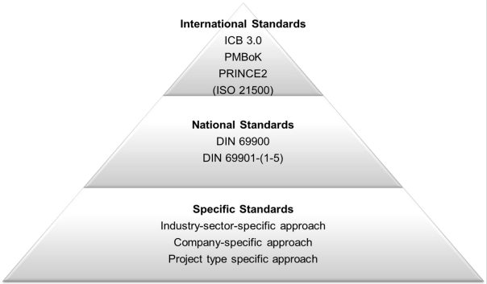
Рисунок 1.1 – Стандарти керування проєктами
Міжнародні та національні стандарти універсальні та не пристосовані до конкретних потреб проєкту. Спеціальні стандарти більше орієнтовані на особливі вимоги проєкту. Специфічні для проєкту підходи можна розділити на три групи:
- індустріальний підхід: у цій групі стандарти PM застосовуються в певних галузях промисловості. Ці стандарти включають, наприклад, диференційовані підходи в автомобільній промисловості (наприклад, автомобільні спеції), специфікації в ІТ-секторі (наприклад, гнучке управління проєктами, Scrum, ITIL, VModell-XT) або різні підходи в будівельній галузі (наприклад, розширення будівництва до PMBOK);
- специфічний підхід компанії: для задоволення конкретних вимог великі компанії прагнуть розробити власний підхід до управління проєктами (наприклад, Chestra Siemens AG, ITPM ​​BMW Group);
- підхід відповідно до типів або категорій проєкту: Цей підхід розрізняє типи проєктів відповідно до певних характеристик проєктів. Типовими характеристиками можуть бути обсяг проєкту, складність, ступінь інноваційності або терміновість проєктів [7].
З одного боку, універсальний стандарт здається необхідним для забезпечення уніфікації та спільної мови між менеджерами проєктів. З іншого боку, існує ризик постійного розширення універсальних стандартів для задоволення різних вимог проєктів. Це призводить до величезної колекції методів і процедур, складність і розуміння яких може зменшити зручність для користувачів. Практики стверджують що теорія проджект менеджменту не відповідає реальності через відсутність гнучкості та перевантаження архітектури проджект менеджменту [8].

1.3 Управління інтеграцією проєкту

Управління інтеграцією проєкту — це підтримка стабільності в усіх сферах проєкту, наприклад; час, обсяг, вартість, якість, людські ресурси, комунікація, ризик, закупівлі та зацікавлені сторони тощо. Це взаємопов’язані процеси, які не можуть здійснюватися однією командою. Це життєво важлива сфера знань і високо цінний аспект PMI. Це процес, який передбачає постійний моніторинг процедур, які виконуються протягом життєвого циклу проєкту. Однією з важливих особливостей управління інтеграцією проєктів є те, що воно повністю зосереджено на певному проєкті, зберігаючи пильне око від початку до завершення проєкту [9].
Управління інтеграцією проєкту має набір контрольних точок доступу, які здійснюються керівником проєкту та є такими:
- група процесу ініціації;
- група процесу планування;
- група процесу виконання;
- група процесів моніторингу та контролю;
- закриття групи процесу [10].
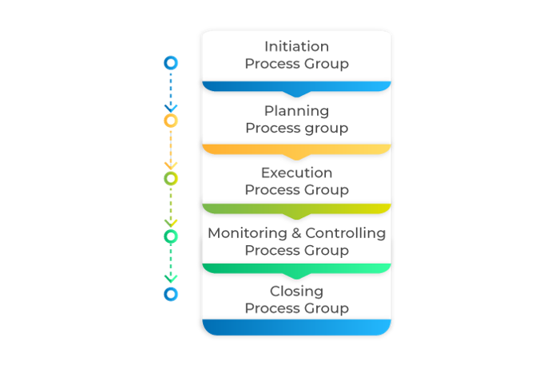
Рисунок 1.2 – Контрольні точки доступу

- Група процесу ініціації
Ініціювання: Офіційний дозвіл проєкту передається під час групового етапу процесу ініціювання. Це процес, у якому керівник проєкту отримує необхідну інформацію про те, як почати проєкт. Результати процесу ініціації групи включають створення статуту проєкту, визначення зацікавлених сторін та їхні потреби високого рівня, а також отримання знань про підходи, необхідні для управління цими зацікавленими сторонами.
Вхідні дані для ініціювання групи процесу
- ділова потреба;
- цілі проєкту;
- обсяг продукту та обсяг проєкту;
- інформація про бюджет;
- інформація про розклад;
- інформація про завершення проєкту;
- пов’язана інформація про ризики;
- критерії прийнятності проєкту;
- иазва органу, що підписав, і керівник проєкту;
- повноваження керівника проєкту;
- попередньо призначені члени команди [10].
- Група процесу планування
По-друге, у списку є група процесу планування. Планування — це етап, на якому керівник проєкту створює план проєкту, який визначає цілі проєкту, етапи, графіки та початковий бюджет, необхідні для проєкту. Вважається, що це дуже рекомендований процес, оскільки він вимірює всі сфери знань проєкту та допомагає створити дорожню карту, яка, у свою чергу, допоможе успішно завершити проєкт. Усі ці процеси мають бути активовані в єдине ціле для підготовки остаточного плану управління проєктом.
Група процесів планування має список процесів, перерахованих під нею, і вони такі:
- управління обсягом;
- управління розкладом;
- управління витратами;
- управління якістю;
- управління ресурсами;
- менеджмент комунікацій;
- управління ризиками;
- управління закупівлями;
- управління зацікавленими сторонами [11].
- Група процесу виконання
Процес ініціювання та планування є ефективним лише за умови належного виконання. Виконання — це етап, на якому керівник проєкту повинен переконатися, що результати та цілі проєкту відповідають очікуванням зацікавлених сторін.
Ось список деяких інших процесів, які слід виконувати на етапі виконання процесу. Ці процеси належать до кількох областей знань, починаючи від управління інтеграцією проєкту до управління людськими ресурсами проєкту та управління зацікавленими сторонами проєкту [12].

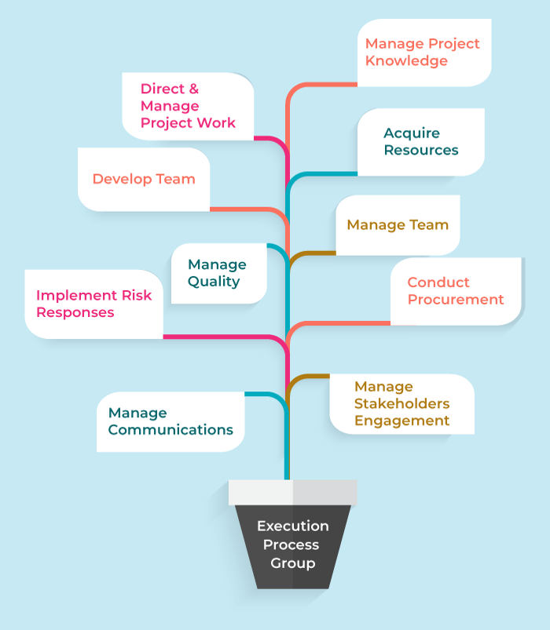
Рисунок 1.3 – Процеси ініціювання та планування
4. Група процесу моніторингу та контролю
Цей процес стосується навичок, необхідних для перегляду прогресу та документування контрольних показників у проєкті. Після успішної реалізації перших трьох етапів проєкт офіційно розпочато. Зберігати бачення ефективності проєкту з висоти пташиного польоту є життєво важливим для збереження позитивної динаміки [13].
Завдання, які необхідно виконати на цьому етапі:
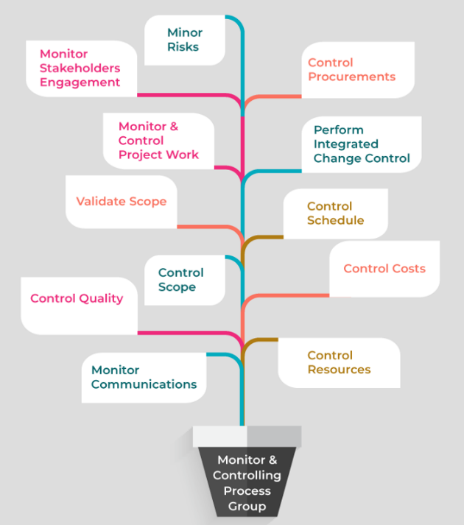
Рисунок 1.4 – Завдання етапу моніторингу та контролю
5. Закриття групи процесу
Закриття групи процесів є останнім етапом у процесі плану управління проєктом. Він має таке ж значення, як і всі інші згадані вище процеси. Заключна група процесів включає всі завершальні процеси, необхідні для завершення проєкту та надання кінцевих продуктів і звітів зацікавленим сторонам. Критичною особливістю цього етапу є переконатися, що всі договірні зобов’язання були повністю виконані з точки зору керівника проєкту [14].
Нижче наведено діаграму, що зображує групу процесу закриття проєкту:
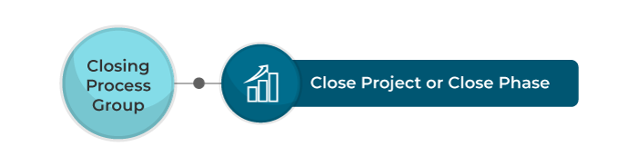
Рисунок 1.5 – Діаграма закриття проєкту

Це фаза, на якій керівник проєкту озирається назад і уважно спостерігає за починаннями проєкту від початку до кінця. Він/вона має переконатися, що нічого не залишилося недосконалим, і, що найважливіше, усе, що стосується проєкту, від невеликих коригувань до більш значних змін, має бути задокументовано та враховано, щоб залишити тривале та позитивне враження [15].
Ці вищезгадані та пояснені Групи процесів є формальними процедурами, яких керівник проєкту має постійно дотримуватися, щоб гарантувати успішне завершення проєкту [16].

Таблиця 1.1 – Управління інтеграцією проєкту
Процеси | Входи | Інстру-менти та методи | Виходи
Розробка статуту проєкту | Опис робіт із проєкту: бізнес-потреба, опис вмісту продукту, стратегічний план, економічне обгрунтування, договір, чинники середовища підприємства, активи процесів організації | Експерт-ні оцінки | Статут проєкту
Розробка плану управління проєктом | Статут проєкту, виходи процесів планування,  чинники середовища підприємства, активи процесів організації | Експерт-ні оцінки | План управління проєктом
Продовження табл. 1.1
Керівництво та управління виконанням проєкту | План керування проєктом, схвалені запити на зміну, чинники середовища підприємства, активи процесів організації | Експерт-ні оцінки  Інфор-маційна система управлі-ння проєкта-ми | Результати: інформація про виконані роботи, запити на зміну, оновлення плану управління проєктом, оновлення документів проєкту.
Моніторинг та управління роботами проєкту | План керування проєктом, звіти про виконання,  чинники середовища підприємства, активи процесів організації | Експерт-ні оцінки | Запити на зміну,  оновлення плану управління проєктом,  оновлення документів проєкту
Продовження табл. 1.1
Здійснення загального управління змінами | План керування проєктом, інформація про виконані роботи, запити зміни, чинники середовища підприємства, активи процесів організації | Експерт-ні оцінки,  збори з управлі-ння змінами | Оновлення статусів запитів на зміну, оновлення плану управління проєктом,  оновлення документів проєкту
Завершення проєкту чи фази | План керування проєктом,  прийняті результати,  активи процесів організації | Експерт-ні оцінки | Передача кінцевого продукту, послуги чи результату,  оновлення активів процесів організації

1.4 Управління змістом проєкту

Управління змістом проєкту включає у собі процеси, щоб забезпечити включення до проєкту всіх і лише тих робіт, які необхідні успішного виконання проєкту. Управління змістом проєкту тісно пов'язане з процесами управління термінами, вартістю та якістю проєкту. Основними підпроцесами процесу управління змістом проєкту є:
1) Ініціація.
2) Планування змісту.
3) Визначення змісту.
4) Підтвердження змісту.
5) Управління змінами змісту [17].
1) Ініціація – санкціонування проєкту чи його фази. Ініціація - процес формального санкціонування нового проєкту або переходу проєкту, що виконується, в наступну фазу. Ініціації проєкту, як правило, передує процес (фаза) ініціації, на якому проводяться аналіз реалізації проєкту, оцінка економічної доцільності, попереднє планування або інший аналогічний аналіз, що ініціюється незалежно від проєкту. Входом фази ініціації є позитивні результати попередніх маркетингових досліджень. Виходом Ініціації є: підписаний контракт для зовнішніх проєктів або затверджене технічне завдання для внутрішніх проєктів; призначення керуючого проєктом та робочої групи проєкту [18].
2) Планування змісту – розробка документованого «Опису проєкту», як основи для майбутніх рішень щодо проєкту. Опис проєкту має включати: Обґрунтування проєкту — перелік пропозицій, результатів досліджень та опрацювань та/або постанов (рішень, вказівок), що стали основою для прийняття Компанією рішення про ініціацію проєкту. Продукт проєкту – короткий опис продукту проєкту. Результати проєкту – перелік субпродуктів, отримання яких у повному обсязі та з належною якістю знаменує завершення проєкту. Цілі проєкту - вимірні критерії, які мають бути задоволені для того, щоб проєкт міг вважатися успішним. Цілі проєкту повинні включати, щонайменше, такі фактори, як вартість, терміни та якість. Цілі проєкту повинні мати позначення, одиницю виміру та абсолютну або відносну величину. Входом процесу планування змісту є договір чи інша форма договору, що містить опис продукту проєкту. Виходом планування змісту є Опис проєкту, що є документальною базою для прийняття наступних рішень щодо проєкту та для підтвердження або розвитку загального розуміння змісту проєкту його учасниками [19].
3) Визначення змісту - підрозділ основних результатів проєкту на менші, більш керовані компоненти на формування базового плану проєкту. Визначення змісту проєкту - декомпозиція глобальної мети проєкту для складання структури робіт проєкту (WBS), переліку робіт проєкту, визначення їх тривалостей, обмежень, встановлення зв'язків між роботами, закріплення за роботами ресурсів та фіксації базового плану проєкту. Процес визначення змісту спрямований на наступне: підвищення точності оцінок вартості, тривалості робіт і ресурсів, формування базового плану як основи для вимірювання виконання та управління проєктом, забезпечення чіткого розподілу відповідальності [20]. Вхід процесу визначення змісту є: контракт, опис проєкту, пул доступних ресурсів. Виходом процесу визначення змісту є базовий план проєкту [21].
4) Підтвердження змісту – формалізація прийняття результатів виконання етапів та робіт проєкту – процес формального приймання змісту проєкту учасниками проєкту (інвестором, клієнтом, замовником тощо). Здійснюється шляхом інспекції, що має, залежно від специфіки продукту, форму аудиту, прогону, аналізу продукту, огляду тощо. , роботи) проєкту [22].
5) Управління зміною змісту визначає процедури, за допомогою яких здійснюється внесення змін до змісту (базового плану) проєкту. Підставою для внесення змін до змісту проєкту можуть бути: Зовнішні події (зміни державного регулювання). Помилки або упущення при визначенні змісту продукту проєкту. Помилки для формування базового плану проєкту. Зміни, що додають цінність результату проєкту. Перехід на резервний план або план обходу в рамках реагування на ризики проєкту [23]. Для проєктів, які виконуються за контрактом, управління зміною змістом проєкту має бути узгоджено з усіма відповідними умовами контракту.

1.5 Керування часом

Основа будь-якого управління – розробка переліку робіт. Фази проєкту та роботи що виконуються залежить від прийнятої методології інформаційної системи [24].
Розглянемо методології впровадження Microsoft, People Soft та Oracle. Усі вони мають схожості та відмінності.
Методологія Microsoft:
• OnTarget;
• MBS.
Призначені для впровадження інформаційних систем. За структурою підходять для впровадження систем класу 1C, BEST та інше.
Відрізняються остання та перша стадії. MBS починається з діагностики, а OnTarget з підготовки проєкту. Її суть у тому, що замовник повинен знати, що він хоче отримати у результаті. MBS з'явилася пізніше: орієнтована те що, що створюється рішення, яке забезпечить досягнення деяких бізнес-цілей.
Перехід від однієї методології в іншу пов'язаний з тим, що замовнику нецікаво отримувати продукт, який лише формально відповідає його вимогам.
Відмінності MBS від OnTarget з метою:
1. В OnTarget формується проєктна документація; MBS – зрозуміти, що потрібно замовнику;
2. У MBS більшість дій пов'язані з збиранням та аналізом даних.
Аналіз OnTarget:
- підготовка команди проєкту;
- розробка функціональних вимог до системи.
Аналіз у MBS:
Опрацювання специфікації та зрозуміти, як вони допоможуть задовольнити потреби замовника.
Роботи, що виконуються на етапі "Аналіз" відрізняються кардинально один від одного. У OnTarget, наприклад, потрібно підготувати робочу групу до роботи над проєктом. У MBS - першому етапі здійснюється поверхове навчання користувачів роботі з системою [25].
За результатами аналізу виходять специфікації системи.
Дизайн в OnTarget та MBS
Ціль: здійснення проєктування того рішення, яке буде впроваджено. Формується технічне завдання та ескізний проєкт. Ескізний проєкт необов'язковий. У MBS дизайн поділено на два етапи: розробка концептуального дизайну (формується в термінах бізнесу, щоб бути зрозумілим замовнику); розробка детального дизайну (формується у термінах, зрозумілих для ІТ-фахівців).
Розробка та тестування в OnTarget Зводиться до створення системи та перевірки її працездатності.
Розробка та тестування в MBS: Не тільки створюється продукт, перевірка функцій, а й здійснюється наповнення системи інформацією (реальною), фактично закінчується процедура створення проєкту.
У MBS також є вимоги до поділу середовищ, у яких проводитимуться роботи.
Розгортання OnTarget: Налагоджена система розгортається на технічних засобах замовника.
Розгортання в MBS: Фактично проєкт буде завершено. Проводяться приймання та здійснюється перехід до супроводу системи.
Досвідчена експлуатація OnTarget: Є перевірене ПЗ, яке розгорнуто на засобах замовника. Наповнення реальної інформації та перевірка працездатності системи. За результатами усуваються виявлені недоліки та проєкт завершується.
Початковий супровід MBS: Перевірка ефективності рішення: як можна поліпшити його. У підсумку, за методологією OnTarget робота ведеться більш інтенсивно, отже, і проєкт буде завершено в більш ранні терміни. Ці обидві методології надаються партнерам компанії Microsoft, є відповідне програмне забезпечення [26].
Методологія компанії People Soft - OneMethodology
Спектр систем, що надаються People Soft, дуже широкий. Замовник завжди має вибір. Методологія не прив'язана до конкретних типів систем [27].
Мета: вибрати з наявного набору інструментів щось найкраще.
Етапи:
• рамки впровадження – вирішення завдань опису проєкту. Фактично – створення Статуту проєкту. Визначення інформації в системі, а також інтерфейсу та зовнішніх програм;
• модель – здійснюється аналіз діяльності компанії; перевірка того, як підтримати її інструментальними засобами; визначення, що потрібно доопрацювати; складається план доопрацювань;
• конфігурування – пілотний проєкт, тобто спроба впровадження рішення на обмежених даних та робочих місцях; визначається, чи підходить рішення; введення вихідних даних; конфігурування та доопрацювання ПЗ; розробка документації користувача;
• запуск в експлуатацію – перевірка робочої конфігурації; тренінг кінцевих користувачів; налаштування продуктивності; запуск системи;
• розвиток – оптимізація процесів, аналіз недостатньої функ- ціональності, передача системи.
Дана методологія не дуже орієнтована на розробку з нуля, скоріше на доопрацювання чогось [28].
Методологія Oracle
Компанія Oracle багато уваги приділяє безлічі дисциплін, які стосуються роботи з ІТ-рішеннями та програмними засобами. Там розповідається, як керувати програмним забезпеченням, як розробляти архітектуру сервісів та інше.
Архітектура підприємства – опис того, як бізнес пов'язаний з інформаційним забезпеченням підприємства; які використовуються технічні засоби. Дозволяє планувати розвиток інформаційних систем [29].

Метод впровадження додатків:
Мається на увазі, що вони вже розроблені, але їх потрібно впровадити. Використовується принцип здорового глузду:
- Спроба описати загальне уявлення, як здійснюється діяльність, які використовуються.
- Детальний опис того, як провадиться діяльність. З'являється можливість подивитися, як наявні кошти можуть підтримувати детальний опис діяльності.
- Процедура демонстрації.
- Оцінка того, скільки коштуватиме доопрацювання програмного забезпечення.
Методологія складається із завдань, кожна з яких має свій вхід та вихід, утворюючи ланцюжки. Виконання такого ланцюжка дозволяє вирішити певну проблему. Ланцюжки називаються процесами [30].
Коротко про бізнес-процеси:
1. Визначення вимог - вважається, що вимоги, які будуть визначені, надалі не розширюється, але зміни всередині можливі.
2. Відображення вимог – потрібно зрозуміти, як ці вимоги будуть реалізовані у системі.
3. Розробка додаткової функціональності;
4. Конвертація даних - визначення яка інформація з якої системи буде "перекачана" в нову систему;
5. Документування;
6. Тестування;
7. Навчання: готується група та здійснюється навчання користувачів;
8. Введення в експлуатацію.
Якщо потрібно працювати з цією методологією, потрібно освоїти засіб Oracle OBM.
Фази проєкту:
- Визначення.
- Аналіз операцій.
- Проєктування.
- Перехід до експлуатації.
Методика передбачає виділення складових:
- планування;
- виконання та контролю;
- завершення.
Виділяються на кожній фазі проєкту. За методологією потрібно мати висококваліфікованих спеціалістів [31].

1.6 Керування вартістю

1. Стратегія розвитку.
2. Стратегія застосування.
3. Оцінка ефективності проєктів застосування.
Потрібно вирішити проблему систематизації.
1. Будь-який розвиток інформаційної системи спрямоване на те, щоб якимось чином сприяти процесам діяльності організації. З цієї причини можна ввести 2 осі координат, в яких і розглядати всі існуючі ситуації, і в ці осі координат лягає розвиток інформаційної системи.
Для того, щоб реалізувати процеси, ми можемо використовувати деякі засоби. Засоби реалізації поділяються на 2 групи:
• перша група інформаційної системи, що розробляється;
• друга група – типове проєктне рішення, це і є дві реалізації процесу проєктування.
У тому випадку, коли все зрозуміло існує чітке уявлення про наявні бізнес-процеси, перехід здійснюється що в якійсь траєкторії розвиваються наявні кошти і йдемо на типове проєктне рішення, яке можемо нарощувати функціональні можливості.
Є такий варіант, ми фактично не покращуємо характеристики управління нашої організації, але переходимо до деякого типового проєктного рішення. Ситуація, найчастіше зустрічає щоб вибрати імідж підприємства, щоб бути не гірше, ніж конкуренти.
Інший випадок, коли ми працюємо на деякій промисловій системі, коли є деяке типове проєктне рішення впроваджене, але ефективність роботи цієї системи виявляється недостатньою, щоб її викрити, підвищити. Тут ми працюємо з групою, запровадження якої маємо коректно керувати. Потрібно проєктувати власну систему, яка буде реалізована у своїй компанії.
Як вибрати варіант розвитку інформаційної системи, яким чином прийняти рішення і якою траєкторією рухатися. Для того щоб приймати такі рішення необхідно враховувати цілу масу інформації. Фінанси, персонал та інфо структура потім технічні критерії, організаційні критерії та наскільки суттєво доведеться змінювати бізнес процес і наскільки суттєво доведеться змінювати діяльність. Далі ми можемо приймати рішення щодо якої траєкторії рухатимемося. Ці завдання можна вирішувати, якщо компанія готова до їх вирішення. Якщо не виконані деякі умови, що визначають готовність чи ступінь зрілості компанії, їй краще не займатися. По-перше, має бути стратегія бізнесу, потрібно розуміти, куди наш бізнес рухається і яким чином можемо підтримувати цей бізнес через рік, через два і т.д.
По-друге – це людський фактор. Повинні бути зафіксовані етапи, ми повинні розуміти, що оптимізуємо [32].
2. Стратегії впровадження інформаційної системи. Стратегії визначають, куди ми йтимемо, як організовуватимемо наші проєкти. Визначаємо загальний характер нашої діяльності. Хоч і різні проєкти можна знайти кілька характеристик, комбінуючи які, можна написати будь-який проєкт. Характерні деякі особливості, який проєкт можна описати у вигляді набору блоків. Засобами залучення зовнішнього партнера при збереженні старих бізнес-процесів, при адаптації особливості системи бізнесу. З цього набору можна скласти характеристику проєкту, наскільки проєкт успішний, до чого можемо прийти в результаті цього проєкту. Що таке ефективність застосування системи? Чи забезпечує деяка стратегія впливу позитивна ті чи інші чинники забезпечує вона можливість парирувати різного роду впливу які виникають і скільки складно це зробити у межах даної стратегії [33].
Впровадження інформаційної системи власними силами. Це завжди буде проєкт, пов'язаний з високими ризиками і чи буде він досить ефективним. Чому пов'язаний великими ризиками? Якщо це бригада власна, то ми її компонуємо і є ті хто в галузі впровадження мають недостатні знання. Коли всередині своєї компанії формуємо деяку команду, ми відволікаємо людей від їхньої основної діяльності, відразу виявляються обмежені можливості, ресурси, тому проєкт виявиться ризикованим.
Другий блок стратегії, це вирішення завдань оптимізації бізнес-процесу, перед тим як ми будемо здійснювати впровадження системи або в процесі впровадження інформаційної системи. Оптимізація бізнес процесу в усіх випадках завдання ризиковане, тому що вона змушує суттєво змінювати діяльність компанії, а будь-яка компанія – будь-який колектив цьому противитися [34].
Зміна бізнес-процесу під логіку системи, коли ми насильно змінюємо діяльності компанії. Наша система виявляється стандартною, з якою можуть працювати зі стандартним функціоналом, усі зміни доопрацювання відбуваються в автоматичному режимі та не потрібно мати унікального фахівця. На етапі впровадження проєкт, виявляється, може виявитися не надто ефективним.
Тепер кожен проєкт можна розглядати у кількох блоках у його реалізації. Ці блоки мають чітко свої характеристики. З'являється можливість на основі цих блоків оптимізувати інформацію.
Оцінка ефективності проєктів, які реалізуємо та для його вирішення можна використовувати засоби та методи, що належать до двох областей.
Перша область - коли ми намагаємося дати загальну оцінку характеристик нашого проєкту, хочемо отримати його загальну оцінку його ефективності в грошах.
Друга область - коли ми не намагаємося оцінити взагалі наш проєкт, коли ми намагаємося визначити, на що на які аспекти діяльності інформаційної системи, вплине це спосіб, який називається позиціонування ефекту.
Перший показник ефекту – це вартість. Характеристика, яку можна використовувати у тому щоб оцінювати проєкт, у тому щоб порівнювати проєкт і можна дійти невтішного висновку тому що проєкт є прибутковим чи є прибутковим. Коли вирішуємо питання реалізовувати проєкт чи ні, якщо це у нашій владі, то все залежить від нашої позиції в компанії. Потрібно звернути увагу, що в цьому показнику є коефіцієнти, які не просто обчислюються, ці коефіцієнти пов'язані з дисконтуванням коштів [35].

1.7 Керування ризиками
1. Управління часом.
2. Управління вартістю.
Два основні показники, за якими оцінюватиме виконання проєкту.
Управління часом має на увазі кілька процесів, концентруються в галузі планування і один процес відноситься до галузі контролю. Спочатку мають запланувати часові характеристики.
Перший процес визначення складу робіт – ідентифікація та документальне оформлення окремих робіт.
Повинні детальніше визначити, з яких елементів складатимуться, роботи, виконувані у проєкті, тобто. ми деталізуємо структуру робіт, що склалася на попередньому етапі.
Визначення послідовності робіт усі роботи, звалені в купку для того, щоб скласти тимчасовий план нашого проєкту, ми повинні розподілити його в часі [36].
Процес малюнка операції оскільки тривалість операції який завжди можна оцінити як характеристика і тривалість роботи найчастіше обчислюється через використовувані ресурси і під час даної роботи, в такий спосіб доводиться оцінювати ресурси. Розробка опису та контроль. На етапі планування віддає багато роботи. Щоб спланувати роботу на неї йде десь 30% планування.
Процес визначення складу роботи ієрархічна структура проєкту, опис змісту проєкту, обмеження, припущення. Декомпозиція здійснюється робіт. На виході вийде деталізований список, детальніше уявлення у тому, як виглядатиме ієрархічна структура робіт, поділена на елементи відповідним окремим операціям. Якщо проєкт великий, краще здійснювати все послідовно. Розібратися, що ми робитимемо, потім визначити, скільки це все буде часу займати.
Визначити які зв'язки між роботами існують, як можемо побудувати ланцюжка дій тієї технології, що ми використовуємо реалізації свого продукту. Для того щоб описати таку інформацію зазвичай використовуються діаграми. Діаграми можна використовувати різного виду. Стрілецькі, умовні, попередні, мережеві їх існує досить багато. Є дві операції:
• операція на дугах;
• операція у вузлах.
Змістові характеристики, де зв'язки можуть належати одному з декількох типів, тип фініш - старт означає, що наступна робота буде виконана після того, як закінчена попередня робота. Часто зустрічає. Тип фініш - фініш, робота має закінчитися не раніше попередньої роботи. Старт - страт робота починається не раніше, ніж почнеться якась інша робота [37].
Якого типу може бути операції. Для планування тимчасових планувань нашого проєкту достатньо задати час виконання операції і цей час буде враховуватися.
І другий тип, коли операція відноситься до іншого типу, який називається продуктивністю. Тобто. Тривалість операції ми повинні перераховувати та визначати через продуктивність тих ресурсів, які ми виділили на виконання цієї операції.
В основі побудови ймовірнісних оцінок лежить методика Перт - для того, щоб ефективно управляти виконанням двох проєктів. Для проєкту можна розраховувати з допомогою методу математичного аналізу, пов'язані з аналізом графів [38].
Програма виділяє ті критичні шляхи - це і є основні точки, на яких повинен сконцентруватися менеджер проєкту, він повинен відстежувати здебільшого ці роботи, якщо роботи будуть йти за планом, то укладеться у строки.

РОЗДІЛ 2
ПРОЄКТНІ РІШЕННЯ

2.1 Опис предметної області

Для автоматизації роботи відділу рекрутерів компанії «Infuse Media» було вирішено впровадити інформаційну систему «Greenhouse» як HR-проєкт.
Компанія «Infuse Media» витратила десять років на розробку передових стратегій попиту, аналізу покупців і облікових записів, створення контекстного контенту, орієнтованих на аудиторію практик залучення та довірчих відносин, які передбачувано задовольняють потреби наших клієнтів у великих обсягах і точному попиті.
Компанія іде шляхом інновацій, розробляємо точні стратегії та програми формування попиту, забезпечуємо якість у кожній точці взаємодії та по всіх каналах, а також підтримуємо надійні партнерські відносини з нашими клієнтами, потенційними клієнтами та їхніми покупцями.
У партнерстві з групами попиту та зростання B2B та їхніми агентствами керівництво розробляє та виконує програми попиту, щоб задовольнити вимоги маркетологів на їхніх найважливіших глобальних і місцевих ринках.

2.2 Структурна схема розбиття робіт
Структура розбиття (декомпозиції) робіт – ієрархічна структура послідовної декомпозиції проєкту на підпроєкти, пакети робіт різного рівня, пакети детальних робіт. Структурна схема розбиття робіт є базовим засобом для створення системи управління проєктами, так як дозволяє вирішувати проблеми організації робіт, розподілу відповідальності, оцінки вартості, створення системи звітності, ефективно підтримувати процедури збору інформації про виконання робіт і відображати результати в інформаційній управлінській системі для узагальнення графіків, вартості, ресурсів, робіт і дат їх завершення.
Було розроблено структурну схему розбиття робіт для проєкту «Greenhouse» по функціональним завданням.
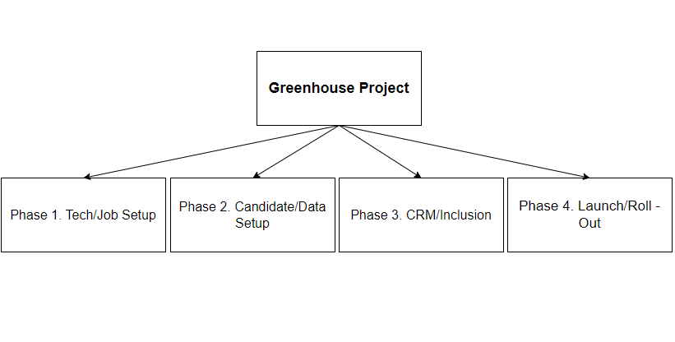
Рисунок 2.1 – Структурна схема розбиття робіт

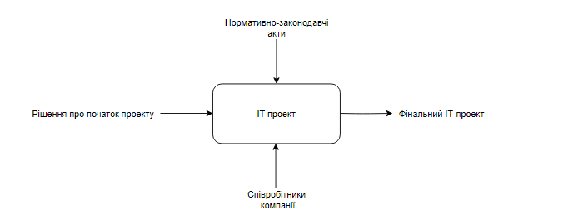
Рисунок 2.2 – Контекстна діаграма IDEF0

РОЗДІЛ 3
ПРАКТИЧНА РЕАЛІЗАЦІЯ ВПРОВАДЖЕННЯ ІНФОРМАЦІЙНОЇ СИСТЕМИ

3.1 Вибір середовища керування проєктом
Командою було визначено, що середовищем керування проєктом має бути Microsoft Project.
Класична Project програма для комп'ютерів може чудово підійти для створення графіка, у якому потрібно впорядкувати роботу на етапи, мати залежності між завданнями тощо для себе або для публікації в групі.

3.2 Розробка матриці відповідальності
У великому проєкті може виявитися досить багато людей, що мають відношення до створення і затвердження результатів поставки проєкту. Іноді це відношення буває цілком очевидним, як, наприклад, якщо одна людина розробляє документ, а інший – цей документ стверджує. В інших випадках, може виявитися, що в розробці бере участь безліч людей, а утвердженням передує багатоетапний процес узгодження документа.
У випадках складних сценаріїв розробки і затвердження, які залучають безліч людей, може виявитися надзвичайно корисним складання матриці відповідальності за результати робіт. Наявність такої матриці допомагає встановити ясні очікування і забезпечує розуміння учасниками проєкту, що від них потрібно.
У цій матриці різні люди з назви посад представлені колонками таблиці. Результати робіт представлені рядками. На перетині кожної колонки з рядком вказується відповідальність відповідної ролі по відношенню до відповідного результату роботи [8].
Було розроблено матрицю відповідальності для проєкту «Greenhouse» (Табл. 1).
Таблиця 3.1 – Матриця відповідальності
Роботи | Виконавці
Роботи | Yulia Tokar (Project Coordinator) | Mykhailo Dodukalo (IT Business Analyst)
Визначення цілі проєкту | ✓ | ✓
Планування етапів проєкту | ✓ | ✓
Створення задач для етапів проєкту | ✓
Встановлення термінів та дат виконання задач | ✓ | ✓
Встановлення послідовності задач | ✓
Виявлення необхідних типів ресурсів |  | ✓
Створення пулу ресурсів | ✓
Призначення вартості ресурсів |  | ✓
Призначення ресурсів на задачі | ✓
Виявлення ризиків |  | ✓
Аналіз та оцінка ризиків |  | ✓

3.3 Планування етапів проєкту «Greenhouse»
З метою створення інформаційної системи необхідно виконати наступне:
Таблиця 3.2 – Етапи розробки проєкту
№ | Назва роботи | Віхи
1-21 | Phase 1. Tech/Job Setup | 04.07.2022 – 22.07.2022
1. | Define Roles and Responsibilities | 04.07.2022
2. | Create user accounts for implementation team | 05.07.2022
3. | Add offices and departments | 06.07.2022
4. | Publish job board | 07.07.2022
5. | Create user accounts for tech team | 07.07.2022
6. | View or send the IT team email verification instructions | 08.07.2022
7. | Confirm email domain is verified | 08.07.2022
8. | Kick-off career page integration | 11.07.2022
Продовження табл. 3.2
9. | Add company intro to job posts | 11.07.2022
10. | Create first job | 11.07.2022
11. | Create job post | 12.07.2022
12. | Assign hiring team | 12.07.2022
13. | Determine email notifications | 13.07.2022
14. | Duplicate first job and create template | 13.07.2022
15. | First call with implementation strategist | 14.07.2022
16. | Configure permission policies | 15.07.2022
17. | Set-up future job admin access on user profiles where applicable | 15.07.2022
18. | Configure custom job fields | 18.07.2022-20.07.2022
19. | Application rules overview | 21.07.2022
20. | Link custom application question to custom field | 21.07.2022
21. | Begin creating remaining open jobs | 22.07.2022
22-13 | Phase 2. Candidate/Data Setup | 25.07.2022 - 17.08.2022
22. | Integrate Google Calendar | 25.07.2022
23. | Learn about candidate self-scheduling | 25.07.2022
24. | Learn how to schedule (Manual scheduling) | 25.07.2022
25. | Install Gmail Add-on | 26.07.2022
26. | Test interview workflow and scheduling with a sample candidate | 26.07.2022
27. | Mark sample candidate as hired | 27.07.2022
28. | Update default email templates and create additional templates | 27.07.2022
29. | Determine job board settings | 28.07.2022
30. | Enable candidate survey | 29.07.2022
31. | Determine data privacy settings | 02.08.2022 – 03.08.2022
32. | Assign a data protection officer | 04.08.2022
33. | Set-up internal job board | 05.08.2022
Продовження табл. 3.2
34. | Leverage department and office specific configuration | 08.08.2022 – 09.08.2022
35. | Configure custom candidate fields | 10.08.2022 - 11.08.2022
36. | Configure custom fields on applications | 12.08.2022 – 15.08.2022
37. | Configure interviewer tags | 16.08.2022
38. | Edit social templates | 17.08.2022
39. | Enable integrations | 17.08.2022
40-45 | Phase 3. CRM/Inclusion | 18.08.2022 - 02.09.2022
40. | Build pools and stages | 18.08.2022 – 19.08.2022
41. | Install prospecting extension | 22.08.2022
42. | Explore prospect review | 22.08.2022
43. | Enable candidate name pronunciation | 23.08.2022
44. | Enable candidate personal pronouns | 23.08.2022
45. | Enable interview kit features | 24.08.2022 – 02.09.2022
46-53 | Phase 4. Launch/Roll-Out | 05.09.2022 - 20.09.2022
46. | Offer configuration | 05.09.2022 – 07.09.2022
47. | Add all active candidates and prospects | 08.09.2022 – 13.09.2022
48. | Bulk import via spreadsheet | 14.09.2022 – 15.09.2022
49. | Generate tracking links for new posts | 16.09.2022
50. | Turn on job posts on job websites | 16.09.2022
51. | Finish creating basic users accounts and send invites | 16.09.2022 – 19.09.2022
52. | Assign a unique ID to each employee | 19.09.2022
53. | Execute user training | 20.09.2022

Для керування всіма етапами розробки HR проєкту необхідне керівництво програмою розробки та такі спеціалісти для формування Implementation team:
- Project Coordinator.
- Assistant of Project Coordinator.
- Head of HR.
- HR Team Lead.
- IT Infrastructure Manager.
- IT Specialist.
- IT Business Analyst.
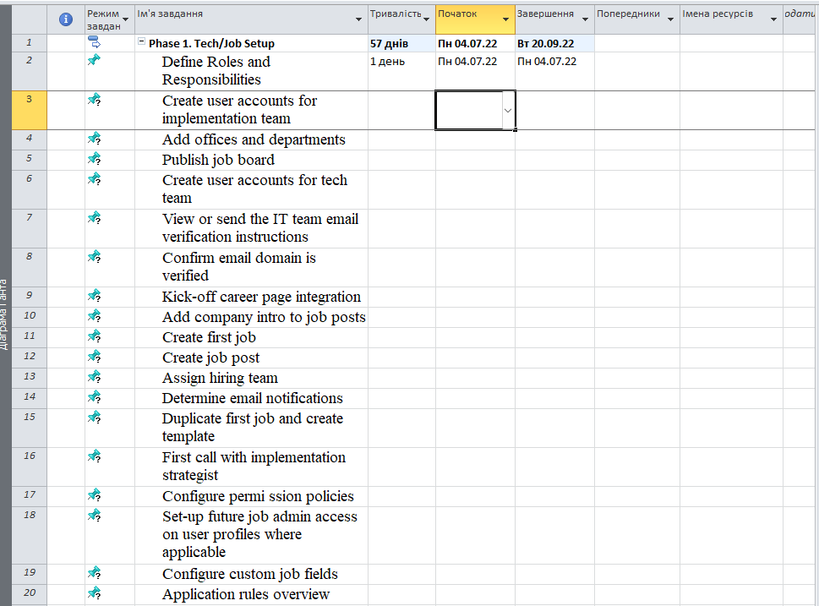
Рисунок 3.1 – Етапи проєкту

  - Створення списку ресурсів

Створюємо пул ресурсів. Після аналізу того, які ресурси необхідні виявляємо, що всі наші ресурси будуть трудового типу, тому що компанія уже має досвід роботи в індустрії і забезпечена всіма матеріальними ресурсами. Призначаємо вартість ресурсам. Весь необхідний пул ресурсів наведено на рис. 3.2.
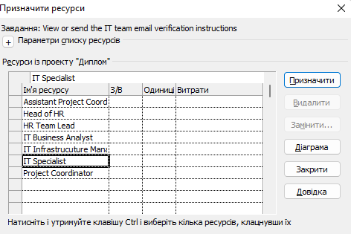
Рисунок 3.2 – Ресурси

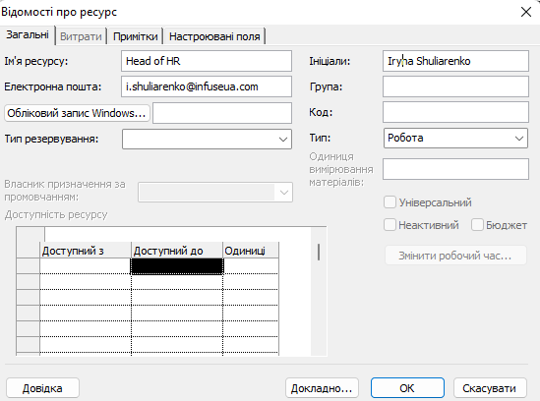
Рисунок 3.3 – Деталі про ресурс
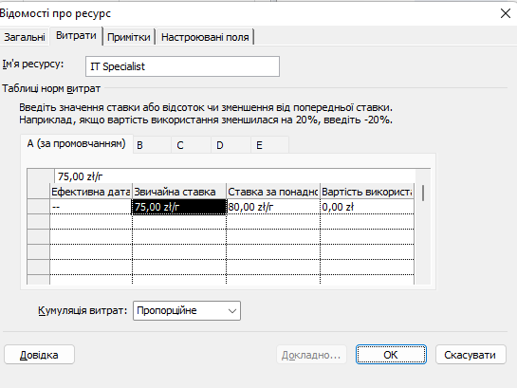
Рисунок 3.4 – Призначення вартості ресурсу

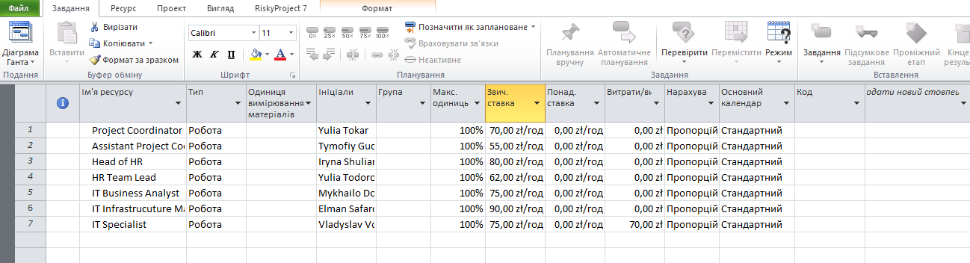
Рисунок 3.5 – Лист ресурсів до проєкту
Далі визначаємо, які ресурси потрібні для задач, та назначаємо їх. В проєкт додаємо нові стовпці затрат та назви ресурсів (Рис. 3.6).
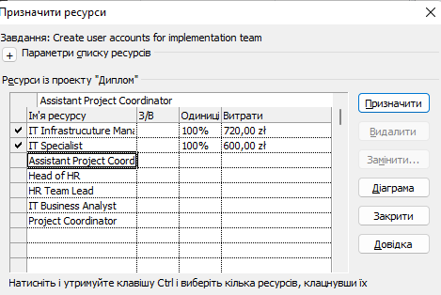
Рисунок 3.6 – Призначення на проєкт ресурсів

Наступним кроком задаємо базовий план та визначаємо скільки затрат та трудозатрат пішло на проєкт:
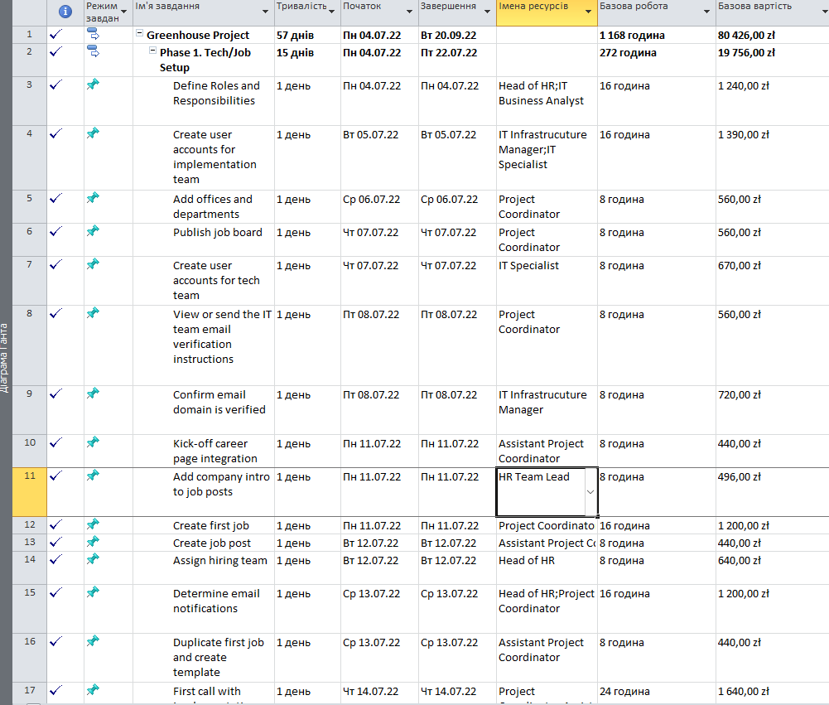
Рисунок 3.7 – Затрати

3.5 Expert Implementation Tracker

Для того, щоб керівнику відділу HR (Head of HR) було простіше відслідковувати процес впровадження інформаційної системи в роботу, було створено спеціальний трекер. Інструкція до використання зображена на рис. 3.8.
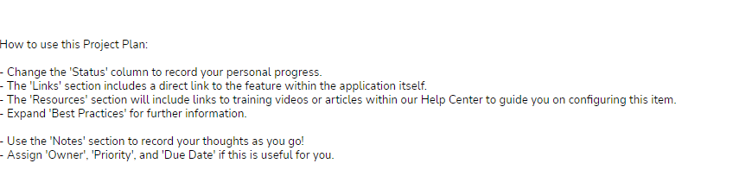
Рисунок 3.8 – Інструкція до використання трекера
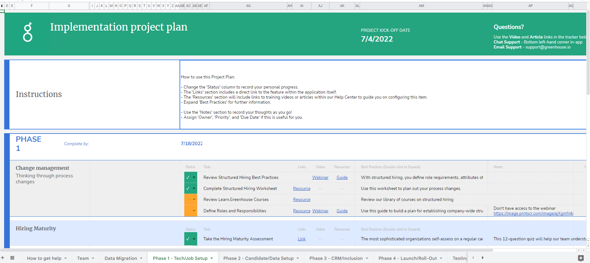
Рисунок 3.9 – Трекер

3.6 Інструкція користування інформаційною системою «Greenhouse» для рекрутерів компанії «Infuse Media» після впровадження в роботу

3.6.1. Integrations. Потрібно інтегрувати 4 програми для подальшої зручної роботи з «Greenhouse»:
Google Calendar
Щоб синхронізувати «Google Calendar» перейдіть до «Integrations».

Рисунок 3.10 – Розділ «Integrations»

Введіть назву програми, яку потрібно інтегрувати (в даному випадку Google Calendar), у рядок пошуку та натисніть на неї.


Рисунок 3.11 – Інтеграція Google Calendar

Після цього з'явиться вікно, в якому потрібно натиснути Підключитися. Далі виберіть свій обліковий запис Google і надайте Greenhouse доступ до нього. Готово! Календар Google підключено.

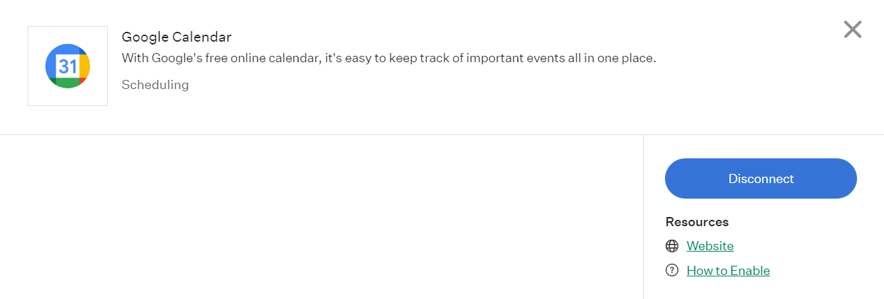
Рисунок 3.12 – Результат

!!! У налаштуваннях календаря необхідно вказати робочий час, щоб кандидат зрозумів, коли Ви будете вільні.

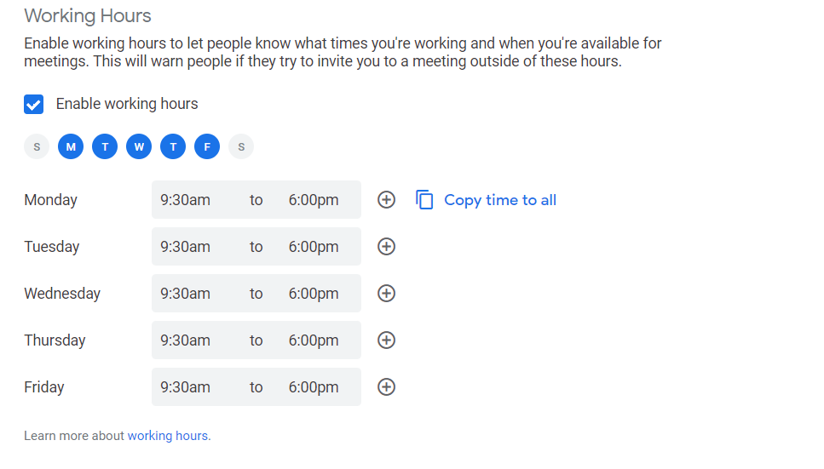
Рисунок 3.13 – Позачення робочих годин в Google Calendar

Spark Hire

Таким же чином введіть «Spark Hire» у полі пошуку розділу «Integrations» та виберіть його.

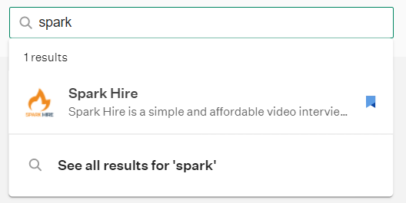
Рисунок 3.14 – Інтеграція Spark Hire

Натисніть кнопку «Connect». У полі «Api Key» введіть ключ 4f17aa2a-8dd5-4d0e-93e8-a8483b8139ed та натисніть «Save».

Рисунок 3.15 –Результат

Готово! Spark Hire підключено.

Greenhouse Prospecting


Рисунок 3.16 – Розширення Greenhouse Prospecting

Щоб встановити розширення, необхідно перейти до Google Web Store.
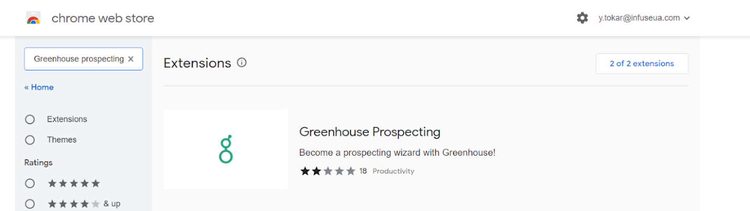
Рисунок 3.17 – Розширення в Chrome Web Store

Після введення назви натисніть «Add to Chrome button». Готово!


Рисунок 3.18 – Результат

Після встановлення плагін Greenhouse Prospecting дозволяє додавати потенційних кандидатів до вашого облікового запису Greenhouse з будь-якого веб-сайту, не виходячи з поточного робочого процесу.
Введіть ім’я та/або адресу електронної пошти потенційного кандидата, і Greenhouse Prospecting шукатиме потенційні відповідники у вашому обліковому записі Greenhouse. Пошук по електронній пошті більш точний.

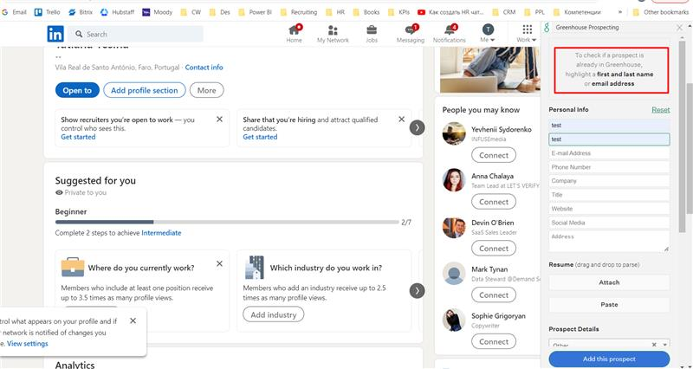
Рисунок 3.19 – Приклад роботи розширення

Greenhouse показує, чи є кандидат уже в системі.
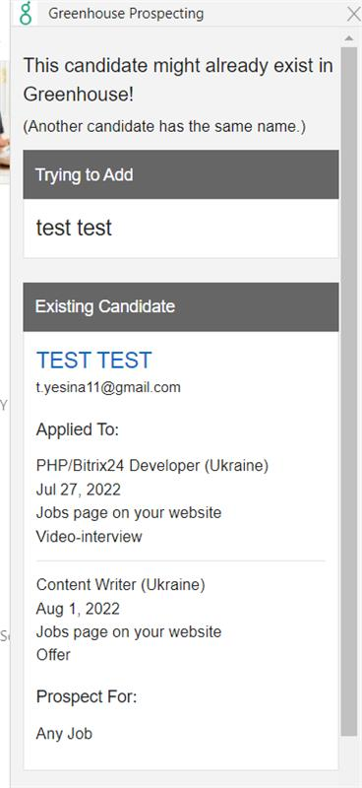
Рисунок 3.20 – Результат пошуку кандидата за допомогою розширення

Рекрутер може перевірити посилання цього кандидата на Greenhouse.
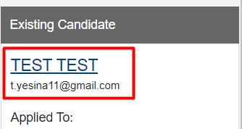
Рисунок 3.21 – Посилання на кандидата

А також додати як нового кандидата або об’єднати з існуючим.


Рисунок 3.22 – Об’єднання знайденого кандидата з існуючим

Якщо збігів не знайдено, і це новий кандидат, Greenhouse Prospecting створить профіль кандидата з іменем, прізвищем та електронною адресою кандидата. Додайте будь-яку додаткову інформацію до нового профілю, зокрема позначте потенційного кандидата на певний відділ, офіс чи роботу. Переглянути цих кандидатів можна в Greenhouse в розділі CRM.
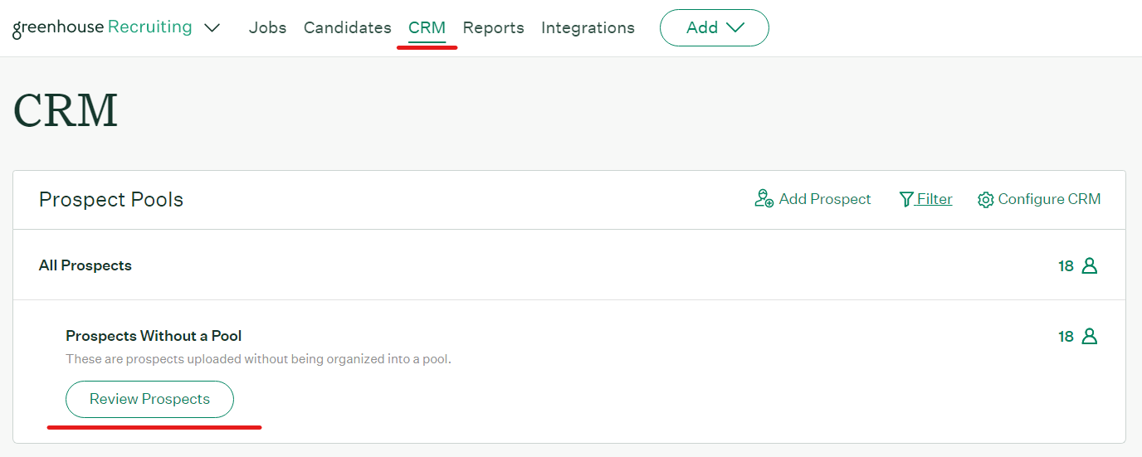
Рисунок 3.23 – Розділ CRM

Після натискання кнопки «Review Prospects» у вигляді карток відобразяться анкети потенційних кандидатів. Щоб зробити потенційного кандидата кандидатом у Greenhouse та почати процес найму, виберіть «Convert to Candidate». Тепер кандидат з'явиться в загальній базі кандидатів в «Greenhouse».

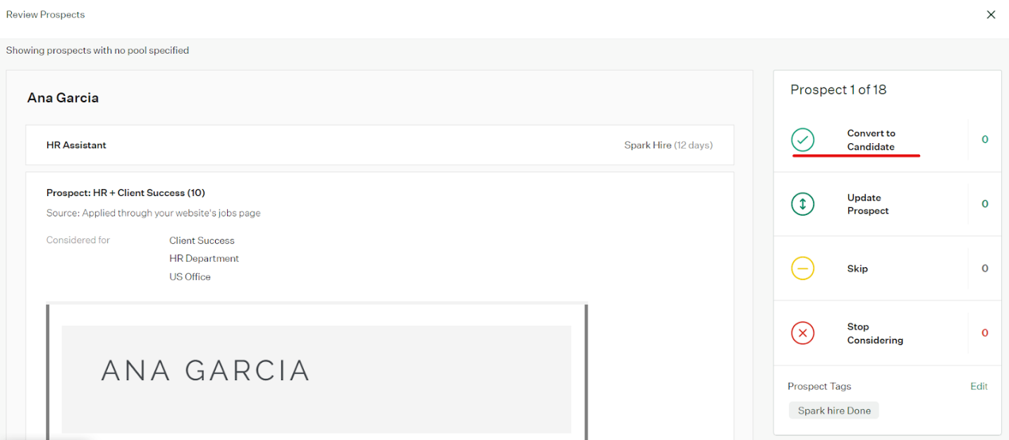
Рисунок 3.24 – Переведення потенційного кандидата до бази кандидатів
Ви також можете оновити профіль потенційного кандидата, пропустити його розгляд або видалити.

DocuSign
Програма Docusign дозволяє зробити процес підписання оферів більш комфортним і швидким. Для інтеграції DocuSign необхідно звернутися до адміністраторів.

3.6.2 Jobs
Job, Job Post, Job Board
Job – вакансія в Greenhouse.
Job Post – пост-публікація вакансії (як кандидат буде бачити оголошення вакансії). Включає в себе опис.
Application Form – поля для заповнення кандидатом.
Job Board – кілька пост-публікацій на одній сторінці.

Tokens
Токени в Greenhouse можуть використовуватися для визначених характеристик в шаблонах листів та оферів. Приклади токенів для використання:

General Tokens

{{APPLIED_DATE}},{{CANDIDATE_EMAIL_ADDRESS}}, {{CANDIDATE_FIRST_NAME}}, {{CANDIDATE_MAILING_ADDRESS}}, {{CANDIDATE_NAME}}, {{CANDIDATE_PHONE}}, {{COMPANY}}, {{COORDINATOR}}, {{INTERNAL_JOB_NAME}}, {{JOB_NAME}}, {{JOB_POST_URL}}, {{MY_EMAIL_ADDRESS}}, {{MY_FIRST_NAME}}, {{MY_FULL_NAME}}, {{MY_JOB_TITLE}}, {{MY_SIGNATURE}}, {{OFFICE}}, {{RECRUITER}}, {{SOURCE}}, {{START_DATE}} and {{TODAY_DATE}}

Available Job Tokens

{{BENEFITS}}, {{BUDGET}}, {{ENGLISH_LEVEL}}, {{HIRING_TEAM}}, {{JOB_LEVEL}},{{PROBATION_PERIOD}}, {{RECRUITMENT_STAGES}}, {{REQUIREMENTS}}, {{SUB_DEPARTMENT}}, {{TIME_ZONE}}, {{TRAINING_DAYS_}}, {{UKRAINIAN_RUSSIAN_LANGUAGE}} and {{WORK_LOCATION}}.

Available Offer Tokens

{{COMPENSATION_AFTER_PROBATION}}, {{COMPENSATION_DURING_PROBATION}}, {{INT_TRAINING}}, {{PAYMENT_TYPE}}, {{QC_SPECIFIC}}, {{REFERENCE}}, {{TRAINING_DAY1ST}}, {{TRAINING_DAY_LAST}}, and {{WORK_SCHEDULE_OFFER}}

Available Candidate Tokens

{{ATTENTION_TEST}}, {{CITIZENSHIP}}, {{COUNTRYCOUNTRY_OF_RESIDENCE}}, {{DATE_OF_BIRTH_MM_DD_YYYY_}}, {{LANGUAGES}}, {{MESSENGER}}, {{PREFERRED_WORK_SCHEDULE_OVS_LVS}}, {{PREFERRED_WORK_SCHEDULE_QC}}, {{SALARY_EXPECTATIONS}}, {{SCREENSHOT_INTERNET_SPEED1}}, {{SKYPE_LOGIN}}, {{VIDEO_INTERVIEW_LINK}}, {{WHEN_ARE_YOU_AVAILABLE_TO_START_MM_DD_YYYY_}} and {{WORK_SCHEDULE_PVS}}

DocuSign Tokens

{{CANDIDATE_SIGNATURE}},{{CANDIDATE_SIGNATURE_DATE}}, {{COMPANY_SIGNATURE}} and {{COMPANY_SIGNATURE_DATE}}.

Job Creation
Першим кроком у створенні вакансії є вибір секції «Create a Job», яка розташована в шапці сайту.


Рисунок 3.25 – Створення нової вакансії

Якщо необхідно розмістити вже існуючу вакансію, треба обрати «Copy an Existing Job», а якщо потрібно створити нову вакансію, необхідно клікнути на «Blank Job».

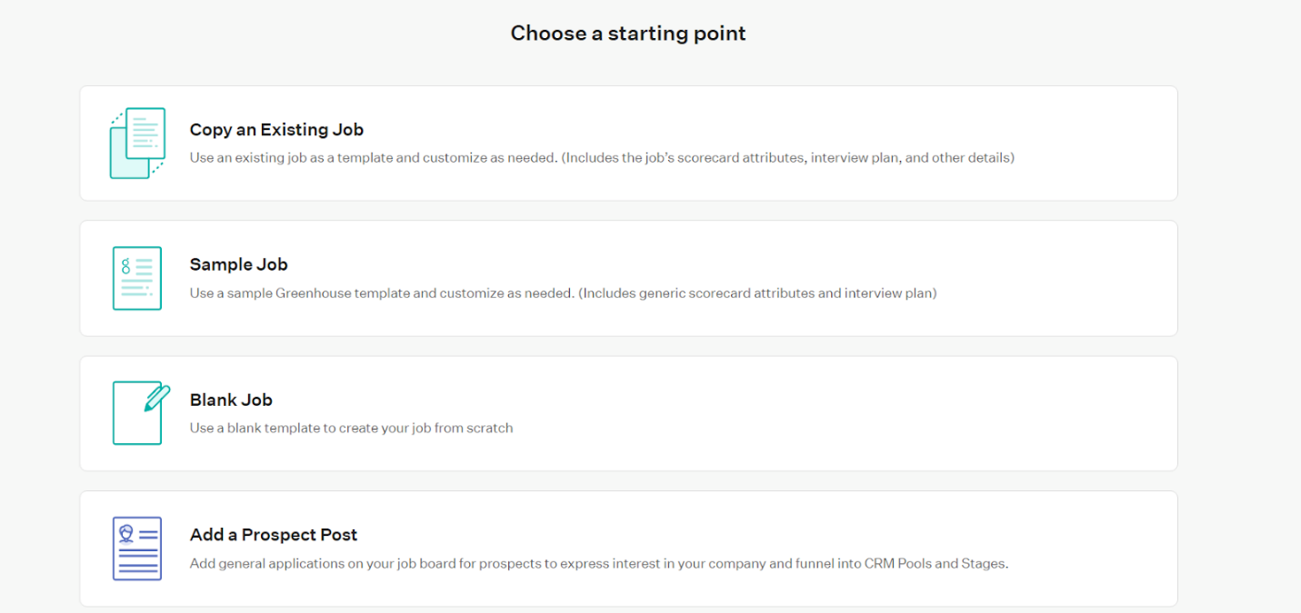
Рисунок 3.26 – Початковий етап створення вакансії

При копіюванні вакансії ви можете копіювати інформацію як з відкритих вакансій, так і із закритих або з чернеток.

Рисунок 3.27 – Випадаючий список

Якщо ж обрано «Blank Job», наступним кроком потрібно заповнити всі поля в секції «Job Info».
Job Setup
Job Setup – секція в кожній вакансії. Використовуючи її, можна налаштувати саму вакансію. Щоб це зробити, необхідно перейти до «Job» та обрати «Job Setup» у меню зліва.

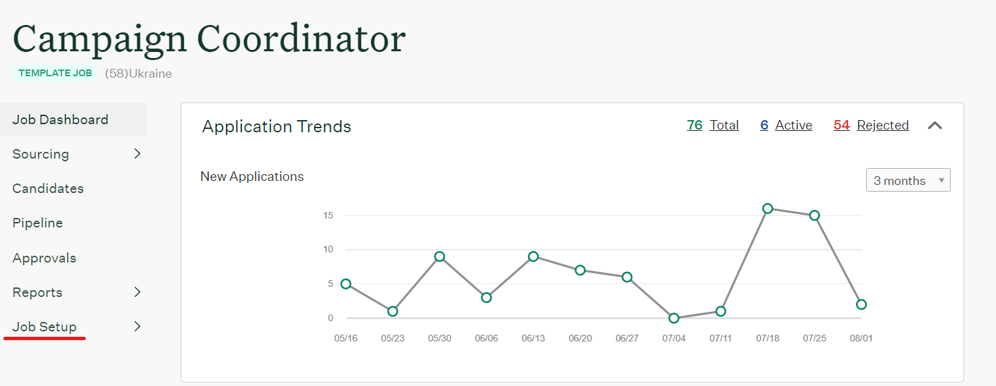
Рисунок 3.28 – Розділ «Job Setup»

Job Posts Creation
В секції «Post Details» необхідно вказати:
- Job Name – назву вакансії;
- Post To - Job board, де будуть відображені вакансії;
- Location – інформація для кандидата чи робота віддалена чи офісна;
- Application Language – мова реєстрації.

Рисунок 3.29 – Створення посту-публікації

Кожний Job Post включає текст з описом компанії за замовчуванням. Він розташований в секції «Post Description», в сабсекції «Description Introduction».

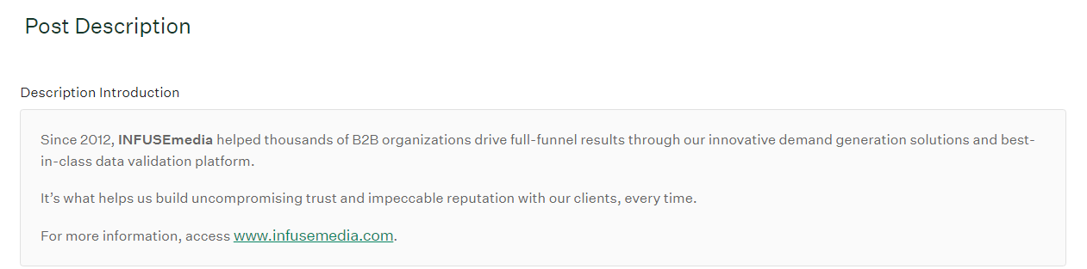
Рисунок 3.30 – Текст за замовчуванням

Основний текст оголошення – опис посади – вноситься до сабсекції «Custom Description».
У секції «Basic Application Information» можна вибрати необхідні питання, на які кандидат повинен відповісти, а також необов'язкові або приховати непотрібні.

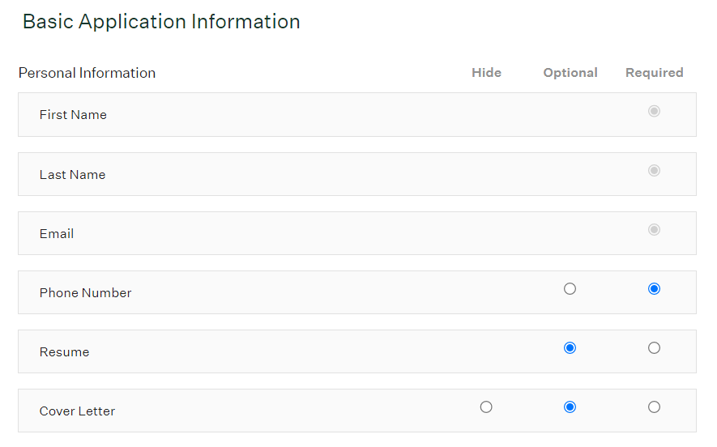
Рисунок 3.31 – Необхідні питання для кандидата

Розділ «Custom Application Questions» призначений для питань до кандидата. Цей розділ допомагає попередньо перевірити кандидатів.
Створюючи нову вакансію та посаду, вам потрібно натиснути кнопку «Copy from Another Job» та вибрати «Custom Template» — «Custom Application Questions» у заявці на шаблон, щоб включити запитання, які вже розглядаються.
Далі необхідно переглянути скопійовані запитання та видалити непотрібні за допомогою відповідної кнопки.
В секції налаштувань є поле для тексту, який буде висвітлюватися кандидату після заповнення форми.
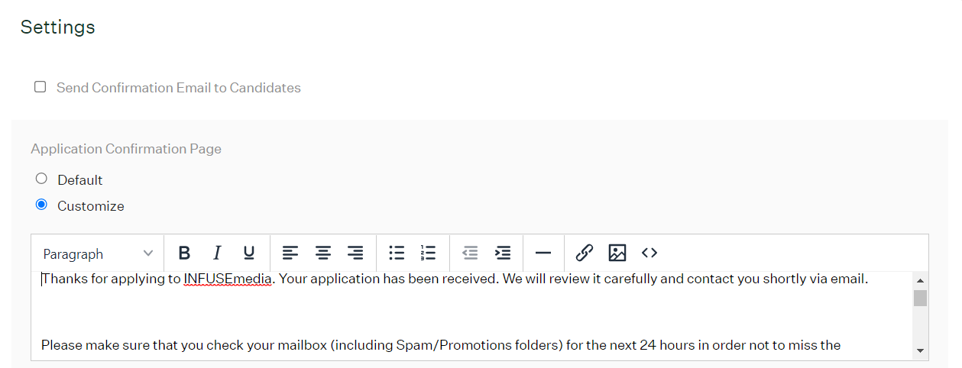
Рисунок 3.32 – Текст для кандидата

Take Home Test
Щоб додати етап «Take Home Test» треба перейти до секції «Interview Plan». Далі потрібно натиснути на кнопку «Add stage».

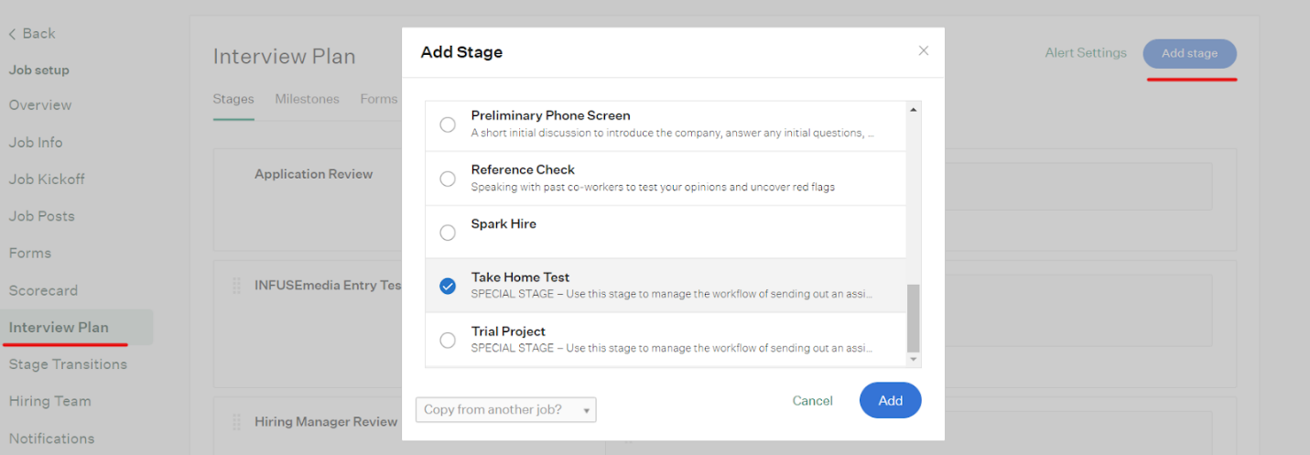
Рисунок 3.33 – Додання етапу до рекрутингового процесу

В секції «Focus Attributes» треба обрати необхідні характеристики та навички, якими має володіти кандидат.

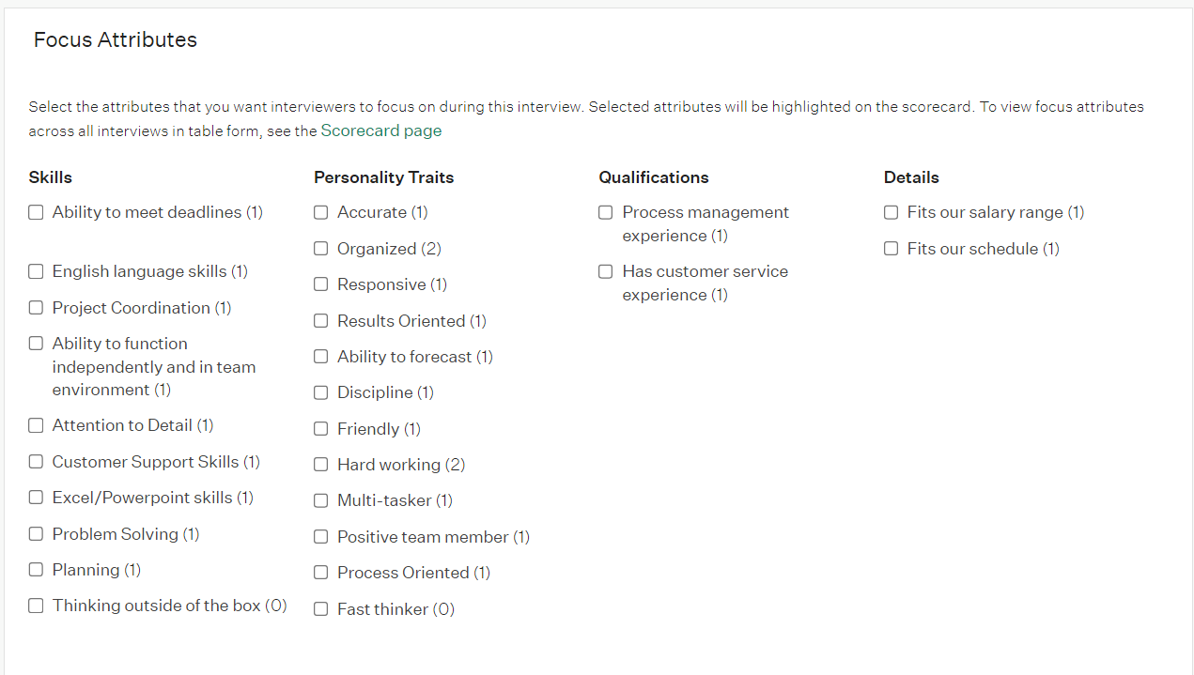
Рисунок 3.34 – Характеристики та навички

У секції Email to Candidate налаштувати електронний лист, який буде надісланий кандидату із завданням. Тут також можна прикріпити посилання, за яким кандидат може підтвердити виконання тестового завдання та прикріпити файли із самим завданням за допомогою кнопки «Upload File».
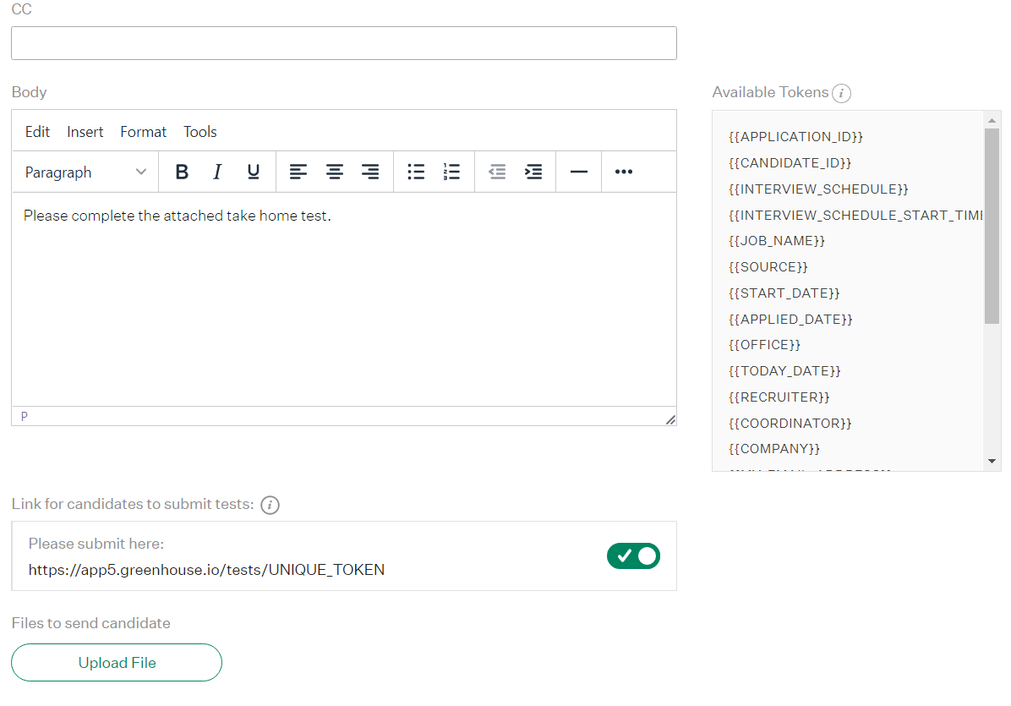
Рисунок 3.35 – Надсилання тестового завдання
Далі оберіть хто повинен оцінити завдання. Налаштування етапу «Take Home Test» готове.

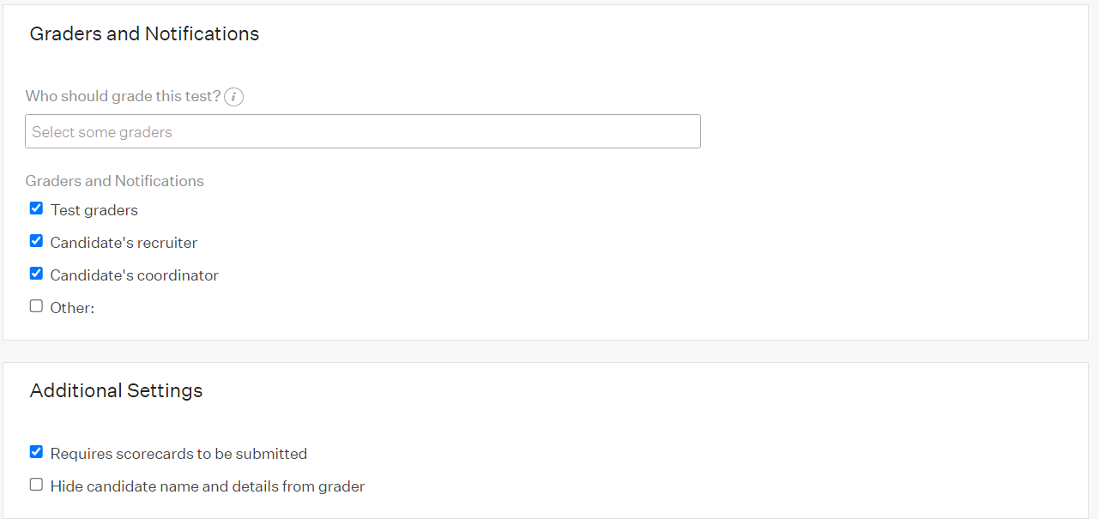
Рисунок 3.36 – Налаштування параметрів

Application Rules
Правила використовуються для полегшення процесу найму. Щоб створити правило, наприклад, автоматичну відмову для кандидатів, які вибрали бажаний період роботи в компанії 1-3 місяці, спочатку необхідно вибрати потрібну вакансію. Далі треба обрати «Job Setup» - «Job Posts» і перейти до секції «Application Rules».
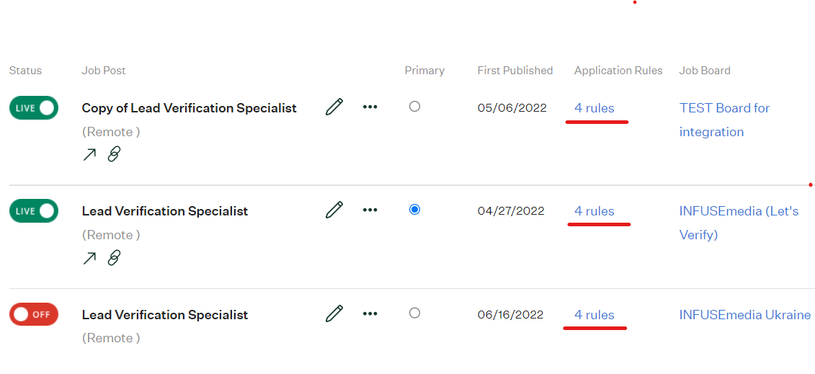
Рисунок 3.37 – Application rules

Наступним кроком натиснути на кнопку «Add a Rule» і створити правило.

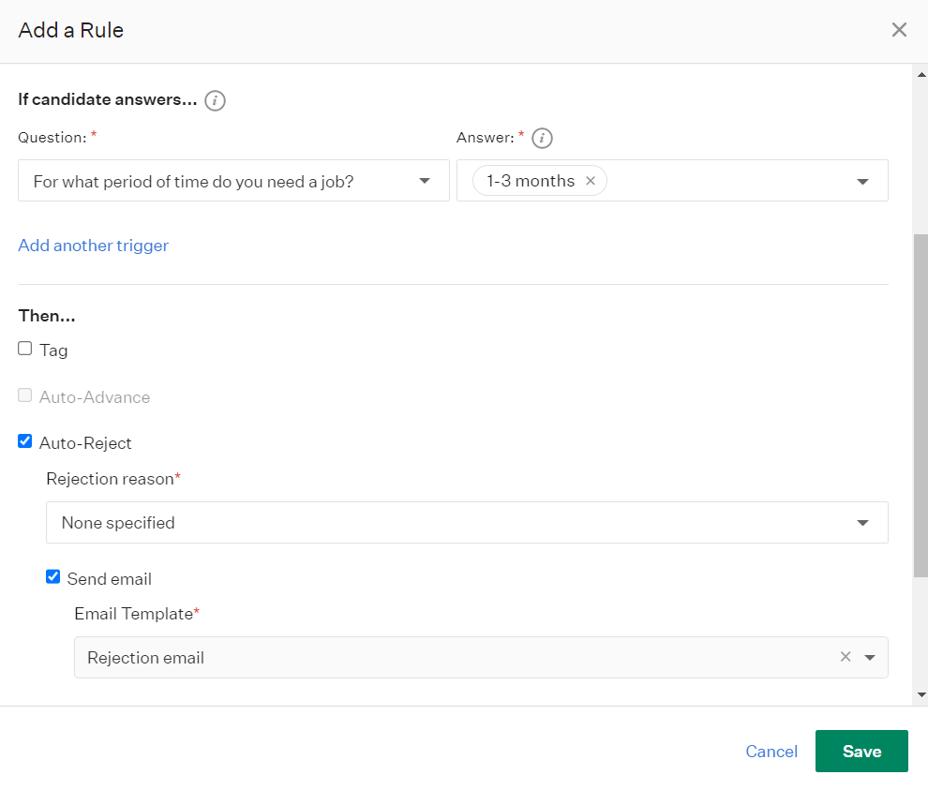
Рисунок 3.38 – Створення правила
Stage Transitions Rules
Stage Transitions Rules – корисна функція для спрощення процесу найму. Ця функція дозволяє створювати правила, за якими система буде автоматично виконувати певні дії. Наприклад, необхідно створити автоматичне відправлення листа на етапі «INFUSEmedia Entry Test» для позиції «Online Verification Specialist».

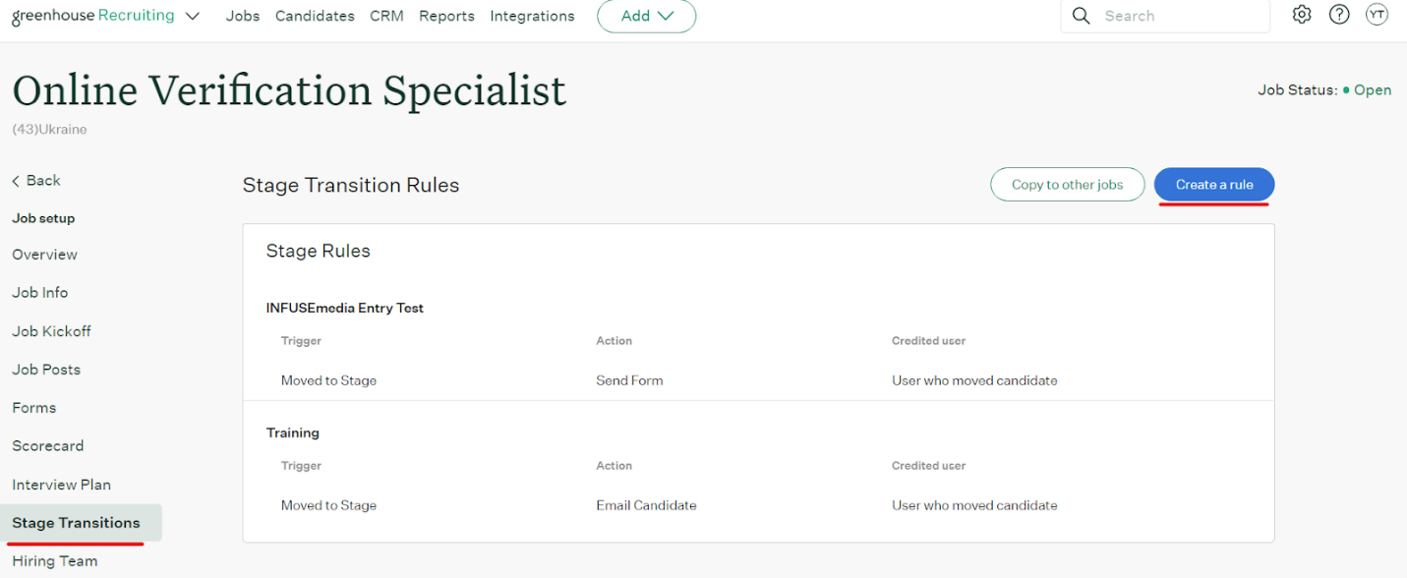
Рисунок 3.39 – Створення правила

Далі вкажіть етап, на якому система автоматично надішле лист кандидату.

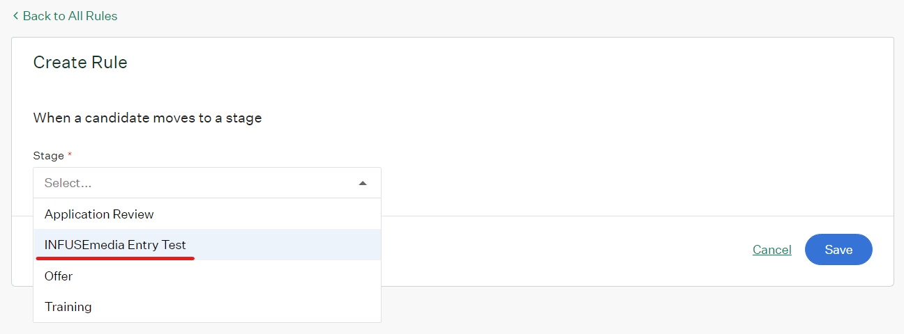
Рисунок 3.40 – Визначення етапу
Наступним кроком буде вибір дії, яку буде виконувати система.

Рисунок 3.41 – Визначення дії

Далі потрібно вибрати шаблон листа, електронну адресу, з якої буде надіслано лист, а також вказати тему і текст самого листа. Останнім кроком є ​​збереження всіх налаштованих даних за допомогою кнопки «Save».

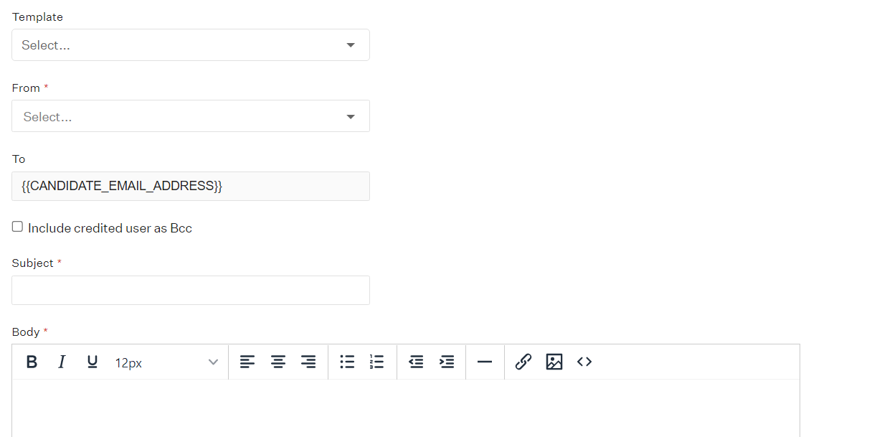
Рисунок 3.42 – Налаштування дії
Tracking link
«Tracking link» потрібна для відстеження ресурсу, з якого прийшов кандидат, а також для автоматичного зв’язування кандидата з рекрутером у Greenhouse. Щоб створити посилання на опис вакансії, клацніть піктограму «Tracking link» в підрозділі «Job Post».
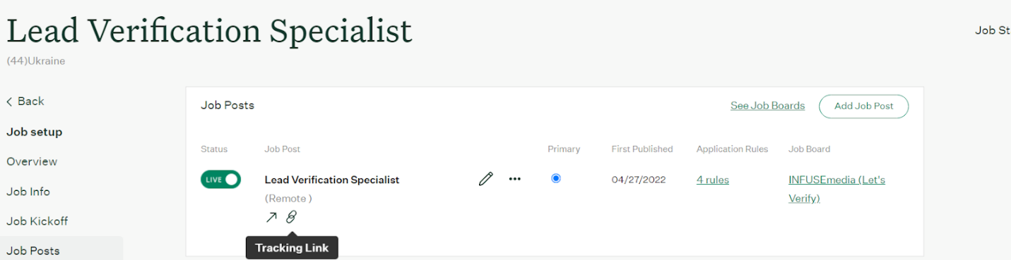
Рисунок 3.43 – Створення tracking link

У полі «Who gets credit» оберіть ім’я з випадаючого списку, а в полі «Source» ресурс, де буде розміщене оголошення. Натисніть «Create Link», і посилання готове!

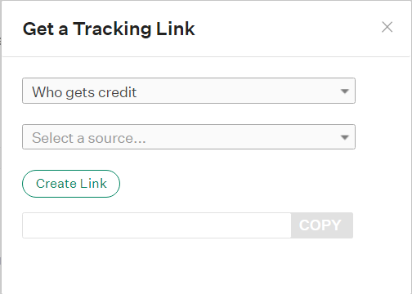
Рисунок 3.44 – Параметри tracking link

Sources
Sources - зовнішні ресурси, на яких розміщуються оголошення про вакансії. Щоб додати нове джерело, потрібно звернутися до адміністраторів.

3.6.3 Candidates
Candidate’s card
На що в першу чергу потрібно звернути увагу в картці кандидата:
1. Інформаційний розділ про кандидата.
2. Основний розділ.
3. Функціональний розділ.

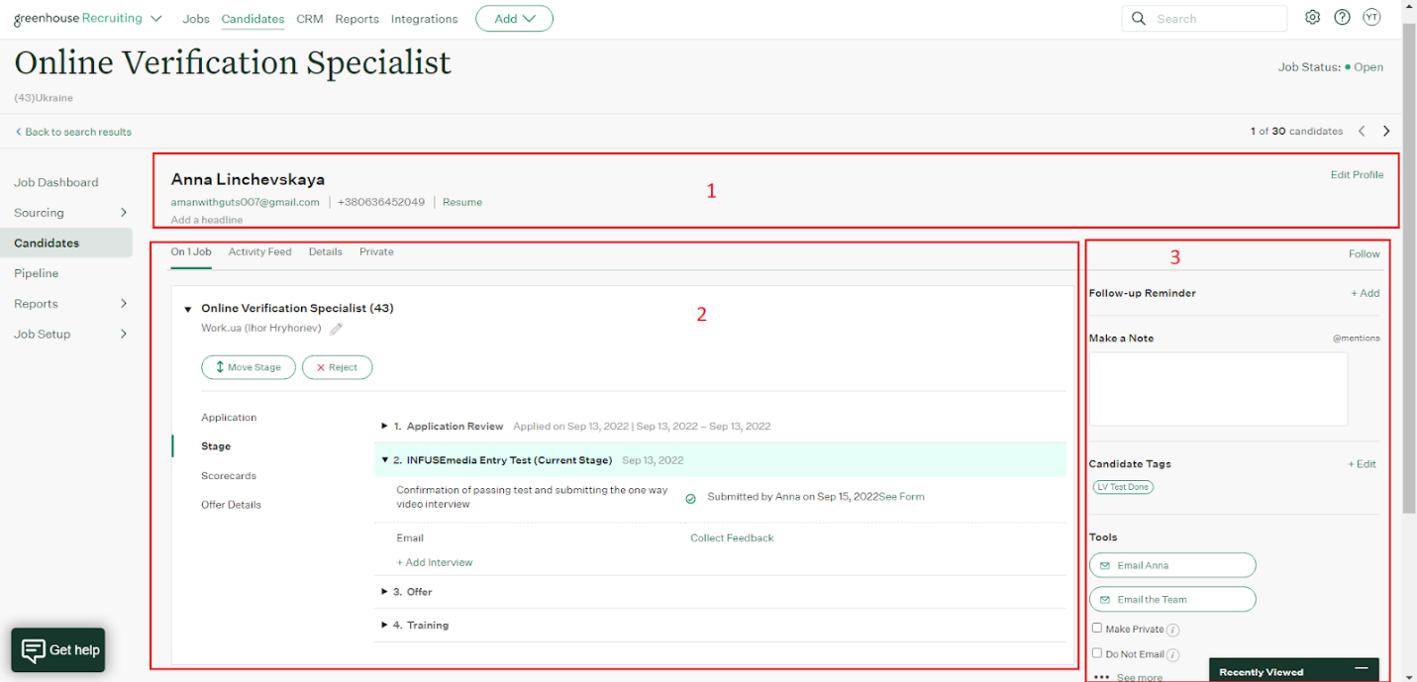
Рисунок 3.45 – Умовні розділи картки кандидата

Інформаційний розділ

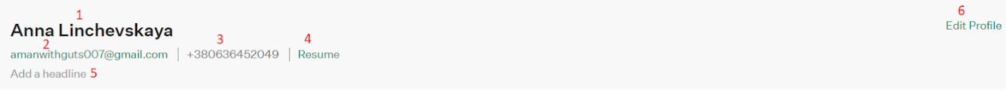
Рисунок 3.46 – Складові інформаційного розділу

- Ім’я та прізвище.
- Email.
- Телефон.
- Резюме.
- Headline.
- Кнопка редагування.

Основний розділ
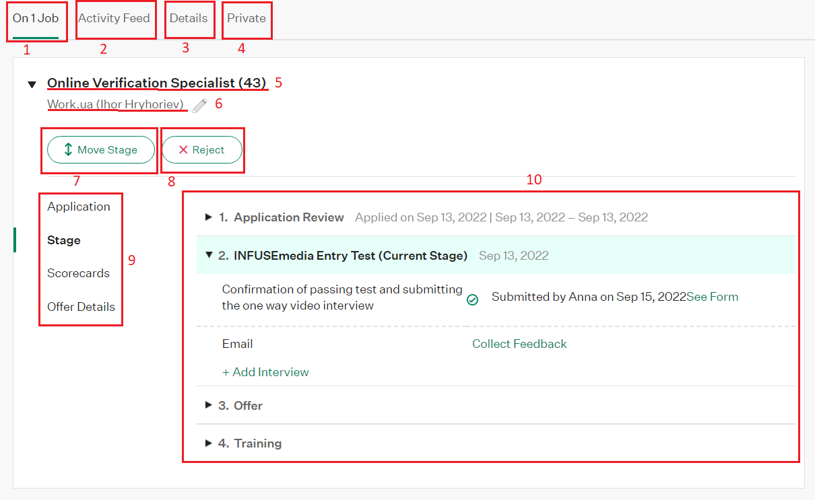
Рисунок 3.47 – Складові основного розділу

- Кількість вакансій, на які претендує кандидат.
- «Activity Feed», яка відображає історію дій з цією карткою та контактування з кандидатом.
- Секція «Details»:
- Відповіді на запитання в «Application Form», якщо вони прив'язані до відповідних полів у картці;
- Результати тестування та посилання на відеоінтерв'ю;
- В секції «Private» можна залишати та переглядати нотатки.
- «Position» - найменування посади, на яку призначено або подається кандидат. Перегляд інформації по конкретній позиції можливий натисканням кнопки розкриття.

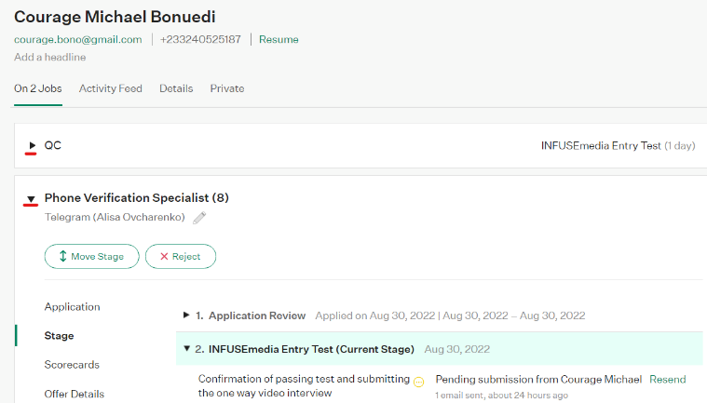
Рисунок 3.48 – Кнопка розкриття

- Ресурс, з якого відгукнувся кандидат, і відповідальний рекрутер.
- Кнопка «Move Stage», що дозволяє переміщати кандидата між етапами процесу найму.
- Кнопка «Reject», що дозволяє надіслати відмову кандидату.
- Секція з деталями про кандидата.
- «Stages» - етапи відбору на посади. Етап, на якому кандидат зараз займає цю посаду, виділений зеленим кольором.

Функціональний розділ

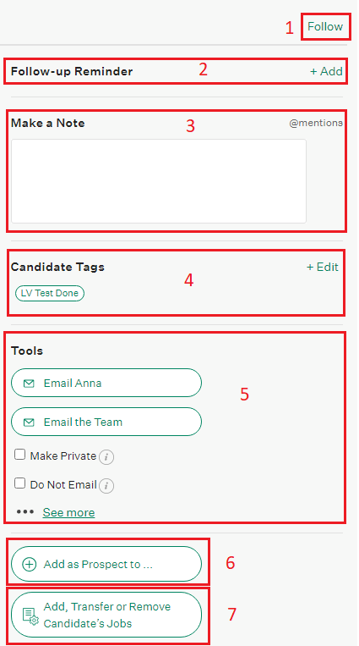
Рисунок 3.49 – Складові функціонального розділу

- Кнопка «Follow button» дозволяє підписатися на кандидата, щоб стежити за всіма діями та змінами під час набору та після нього. Усіх кандидатів, на яких ви підписалися, можна відфільтрувати за допомогою фільтра «Responsibility».

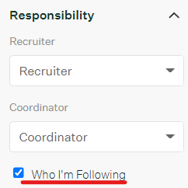
Рисунок 3.50 – Підписка на кандидата

- «Follow-up Reminder», де можна поставити нагадування, вибравши дату, користувачів, яким воно має прийти, і текст.

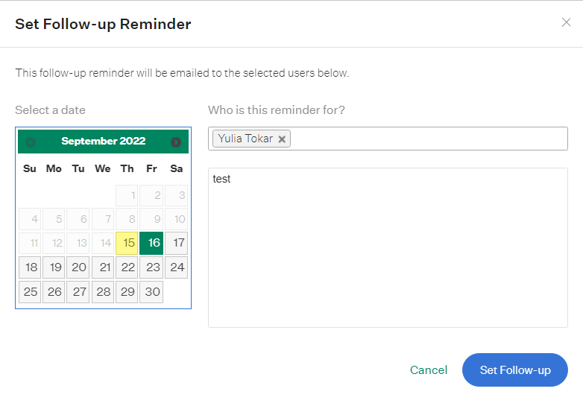
Рисунок 3.51 – Налаштування нагадування

- Поле «Make a Note», де можна залишати записи. Ви також можете позначити рекрутера тут, і він/вона отримає лист на поштову скриньку. Наприклад: @Yulia Tokar, test.

Рисунок 3.52 – Повідомлення про відмітку

- Теги.
- «Tools».
- Кнопка «Add as Prospect to».
- Кнопка «Add, Transfer or Remove Candidate’s Jobs».

Candidate’s ID
Введіть ідентифікатор від Greenhouse у стовпці ID під час додавання кандидатів до списку членів команди. Його можна знайти в рядку пошуку браузера з відкритою карткою кандидата.

Рисунок 3.53 – Ідентифікатор кандидата

Base of candidates
Після заповнення аплікаційної форми кандидати автоматично потрапляють у базу даних кандидатів у теплицю. Але, також, є можливість самостійно додавати кандидатів до бази. Для цього натисніть на кнопку «Add», яка знаходиться в шапці сайту, і виберіть «Add a Candidate».

Рисунок 3.54 – Додання кандидата вручну

Bulk actions
Bulk actions – це зручний спосіб застосувати одну дію до кількох кандидатів одночасно. Для цього перейдіть до бази даних кандидатів і виберіть «Bulk actions».


Рисунок 3.55 – Bulk actions

Виберіть кандидатів і натисніть «Edit Selected (№ of selected)».

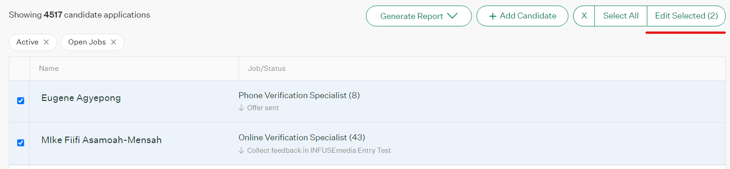
Рисунок 3.56 – Застосування bulk actions

Після цього відкривається вікно з усіма можливими діями, застосовними до цих кандидатів. Залишається тільки вибрати правильну і готово.
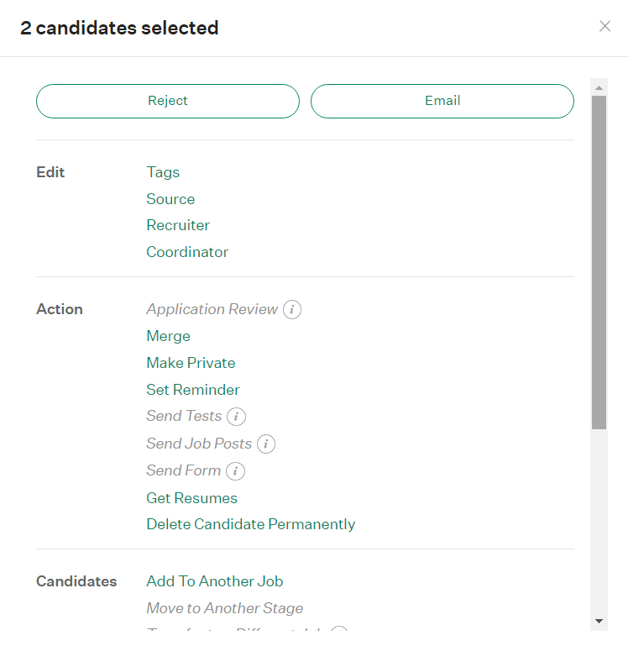
Рисунок 3.57 – Застосування bulk actions

Transitions between stages and rejecting
Якщо треба перемістити кандидата на інший етап, перейдіть до картки кандидата. Далі натисніть на кнопку «Move Stage» і виберіть потрібний етап. Якщо треба надіслати відмову кандидату, натисніть кнопку «Reject».

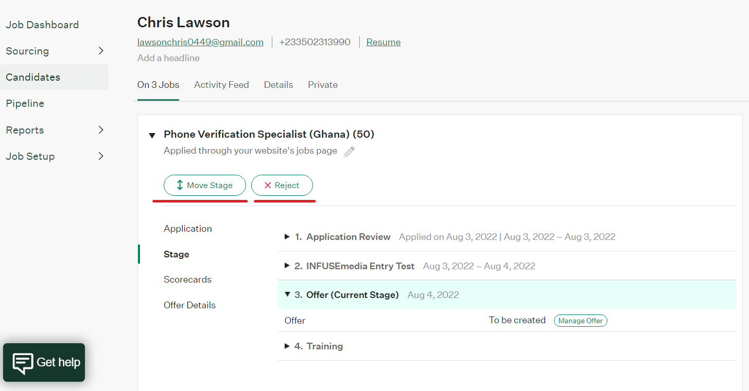
Рисунок 3.58 – Кнопки переміщення та відхилення

Якщо результати тестового завдання / місце знаходження кандидата / знання мови не відповідають позиції, тоді поставте «Reject», вказати причину та відправити електронний лист з відмовою.

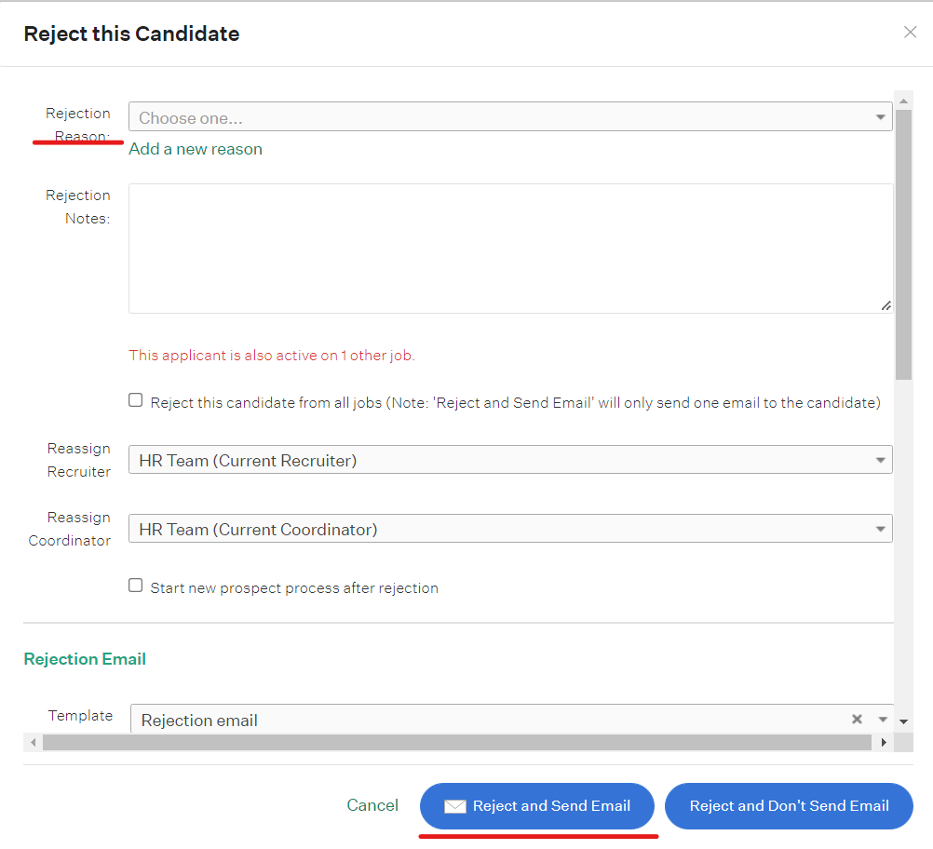
Рисунок 3.59 – Відхилення заявки кандидата

Якщо кандидат претендував на декілька посад і відповідає вимогам на одну з них, підставою для відмови на решту посад є дублікат. У той же час не потрібно надсилати електронний лист про відмову.
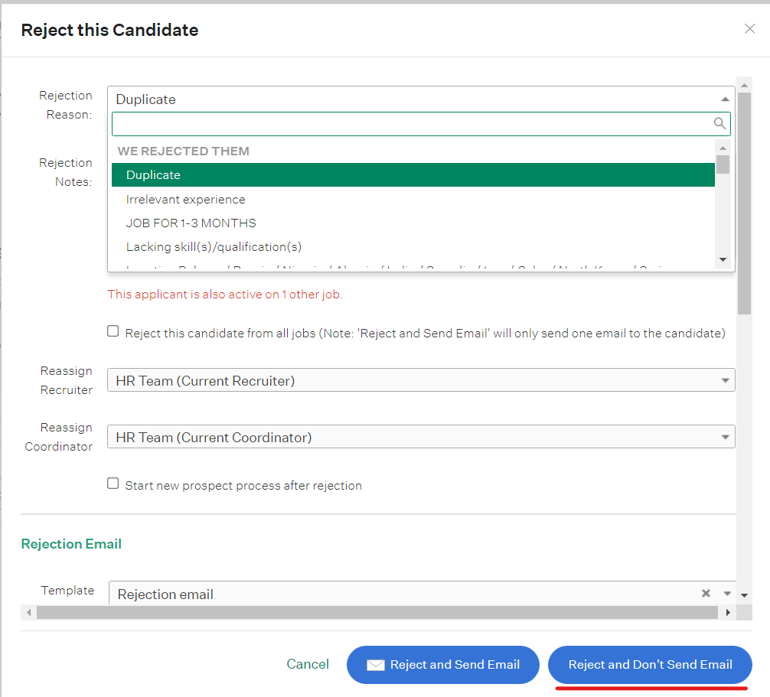

Рисунок 3.60 – Відмова

Автоматична відмова може бути здійснена системою після того, як кандидат заповнить форму.
Наприклад, при заповненні анкети кандидат вказав, що хоче пропрацювати 1-3 місяці, то наступного дня йому автоматично прийде лист про відмову.
Правила, за якими кандидату надсилається автоматична відмова, встановлюються на етапі створення «Job Post» (п. 2.6).
Проведення інтерв’ю
Щоб призначити співбесіду кандидату, переведіть його на етап співбесіди та натисніть відповідну кнопку.
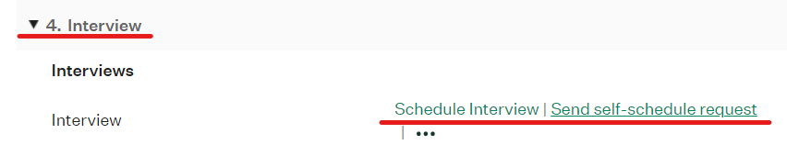
Рисунок 3.61 – Назначення відеоінтерв’ю

There are 2 options for scheduling an interview:

- Google Meet

Спочатку виберіть дату та час співбесіди, а також виберіть інтерв’юерів. Далі натисніть «Schedule and Continue».

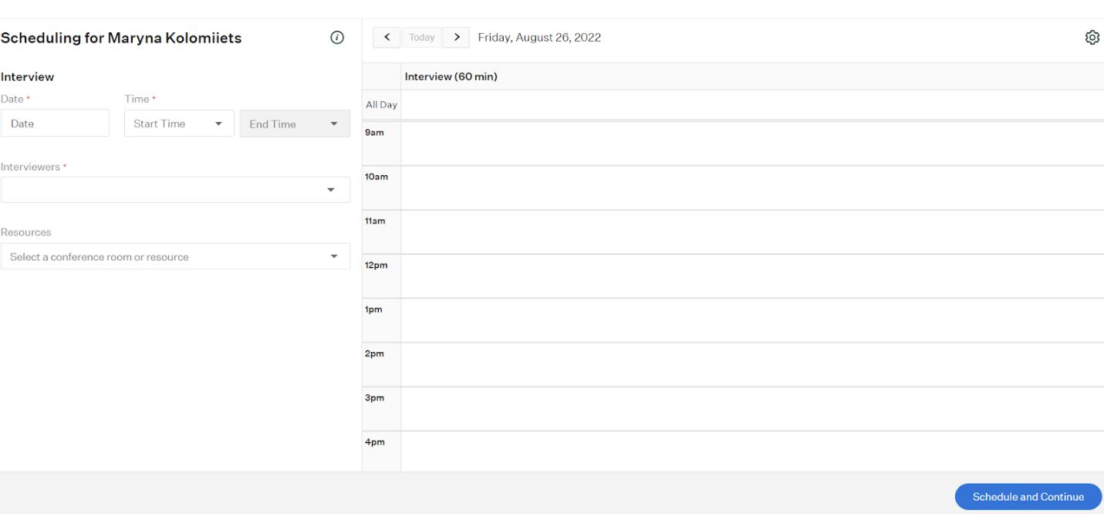
Рисунок 3.62 – Назначення інтерв’ю

Потім необхідно вибрати шаблон листа-запрошення на співбесіду, перевірити всі деталі та надіслати запрошення кандидату.

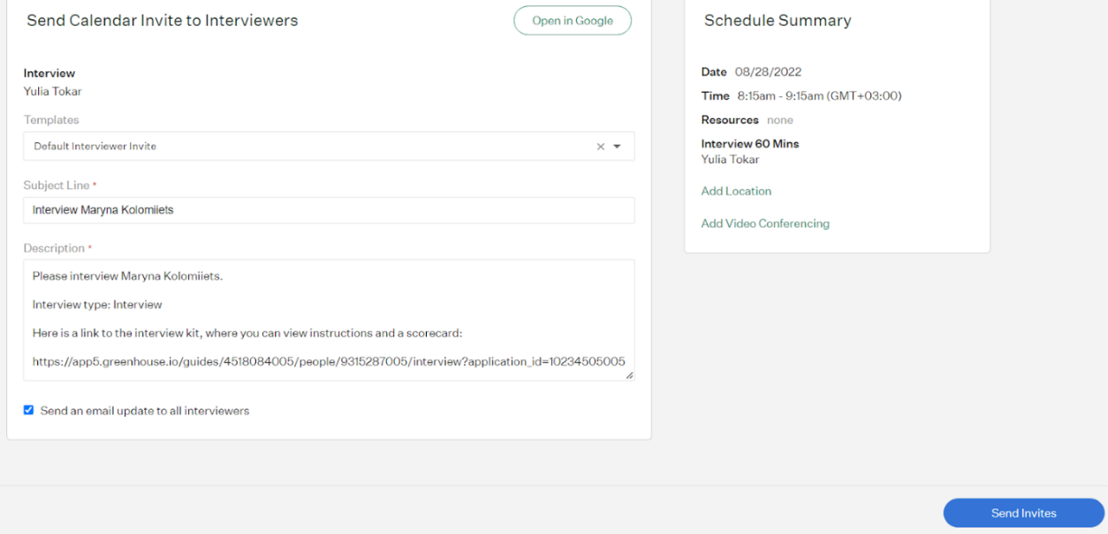
Рисунок 3.63 – Назначення інтерв’ю

- Microsoft Teams

Щоб запланувати співбесіду в Microsoft Teams, потрібно встановити розширення «Microsoft Outlook» в Google Chrome.

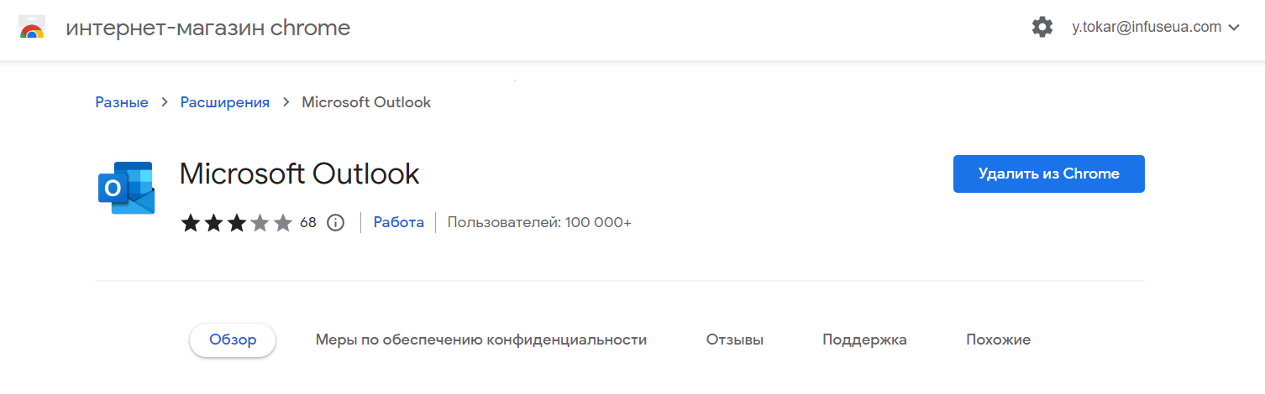
Рисунок 3.64 – Назначення інтерв’ю

Після встановлення розширення іконку можна закріпити біля рядка пошуку.

Рисунок 3.65 – Закріплення іконки

Далі в Greenhouse треба вибрати «Schedule Interview».

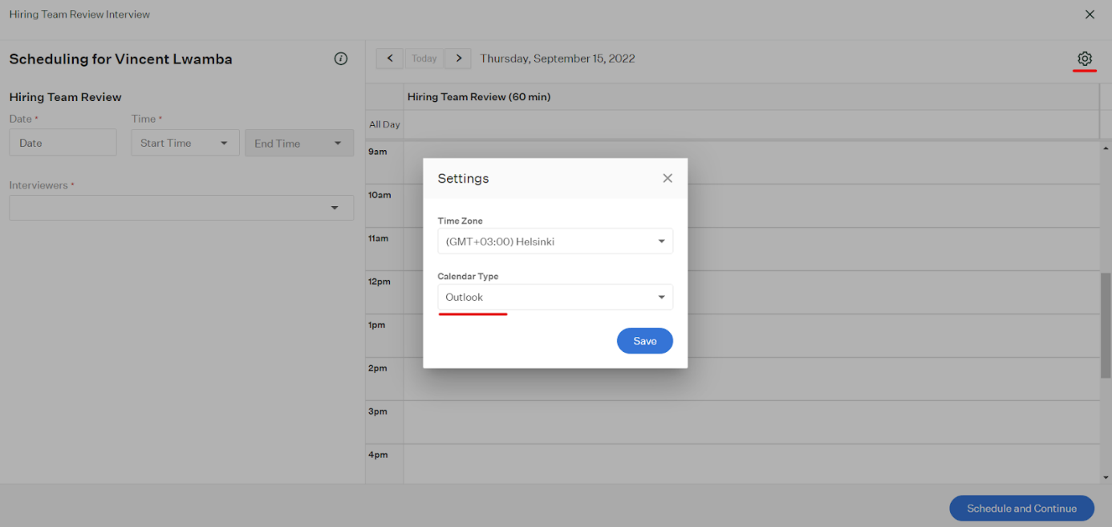
Рисунок 3.66 – Назначення інтерв’ю

Призначте дату, час та інтерв'юерів. Потім виберіть шаблон листа-запрошення на співбесіду, перевірте всі деталі та надішліть запрошення кандидату.
- Send self-schedule request
Функція, за допомогою якої кандидат, побачивши ваш календар, може вибрати час співбесіди. Щоб скористатися нею, виберіть «Send self-schedule request» на етапі «Interview stage». Може надсилатися кандидату автоматично. Для цього встановіть відповідне правило в «Stage Transitions».

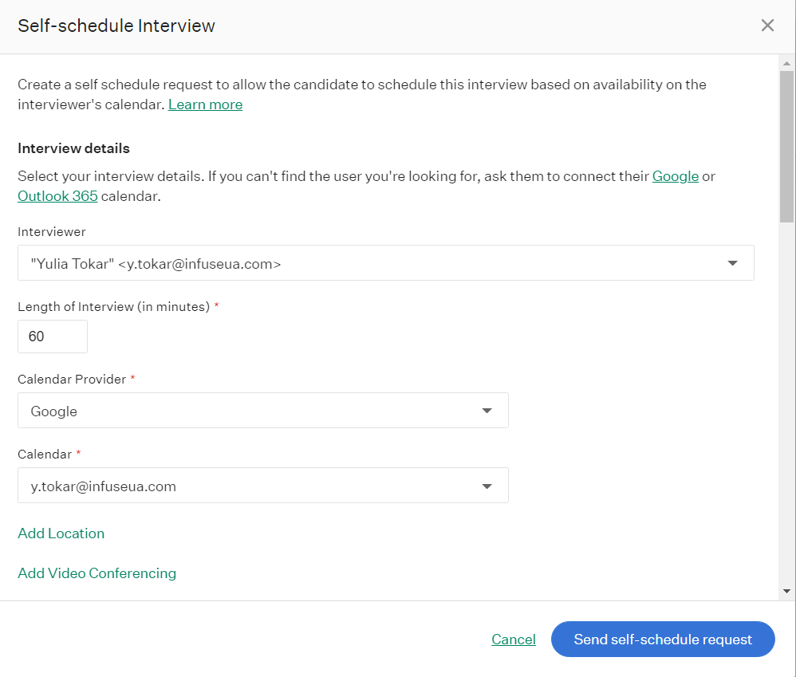
Рисунок 3.67 – Назначення інтерв’ю

Offer Creation та статус Hired
Після узгодження кандидата на посаду йому необхідно надіслати Оферту. Для цього в картці кандидата виберіть:
- Move to stage.
- Offer.
- Manage Offer.

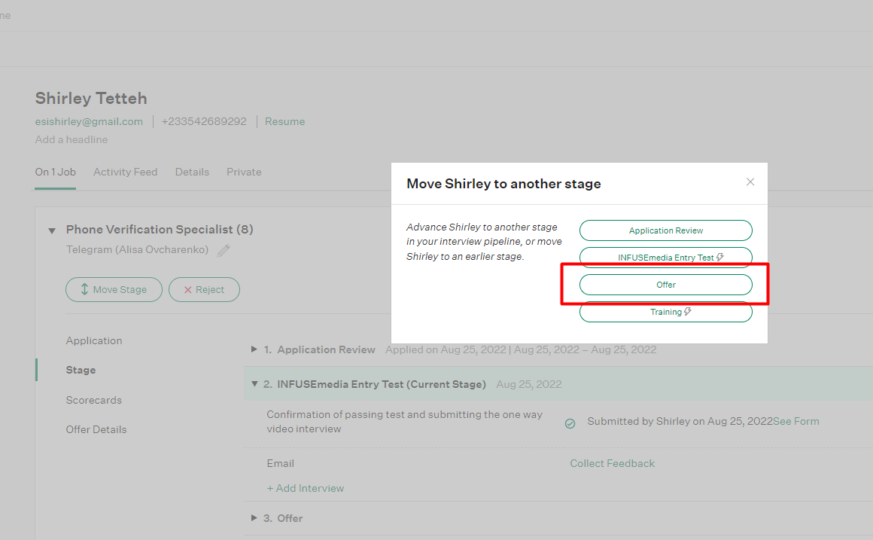
Рисунок 3.68 – Створення офера

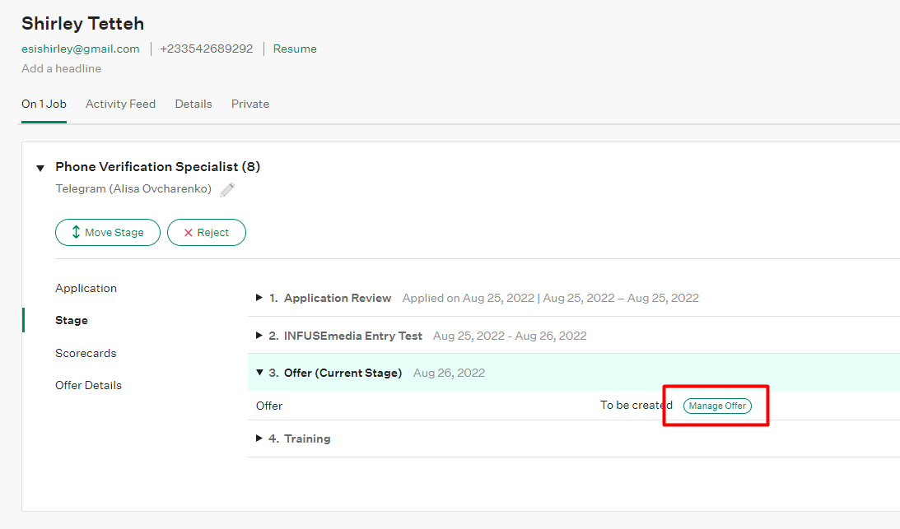
Рисунок 3.69 – Створення офера
- «Create Offer».
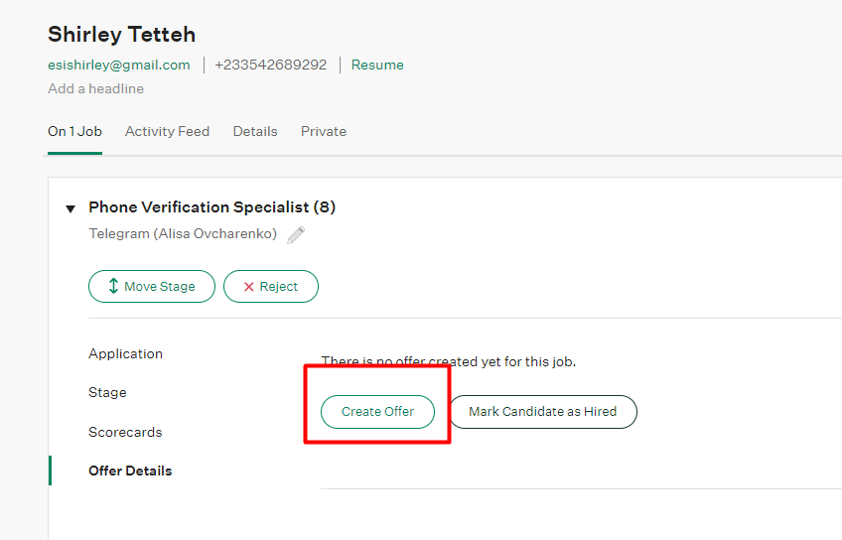
Рисунок 3.70 – Створення офера
- Заповніть усі поля відповідною інформацією.

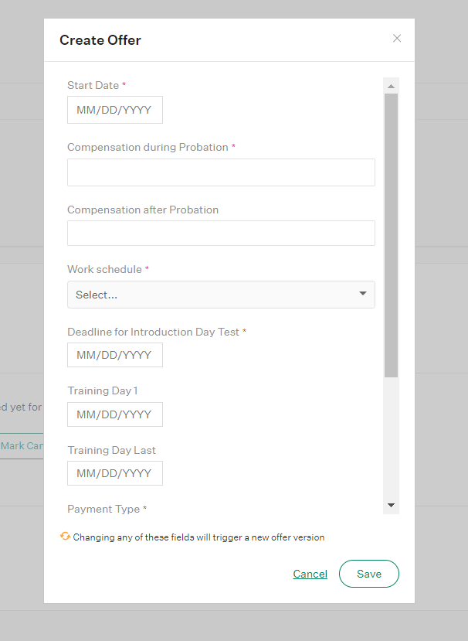
Рисунок 3.71 – Створення офера

- Натисніть «Save» і згенеруйте документи за допомогою кнопки «Generate».
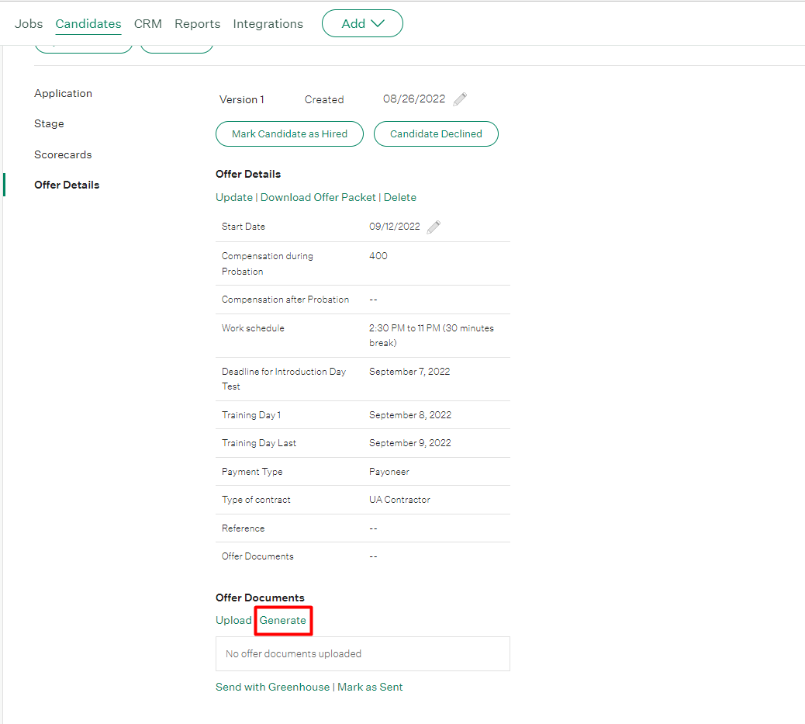
Рисунок 3.72 – Генерація документів
- Оберіть потрібний темплейт.
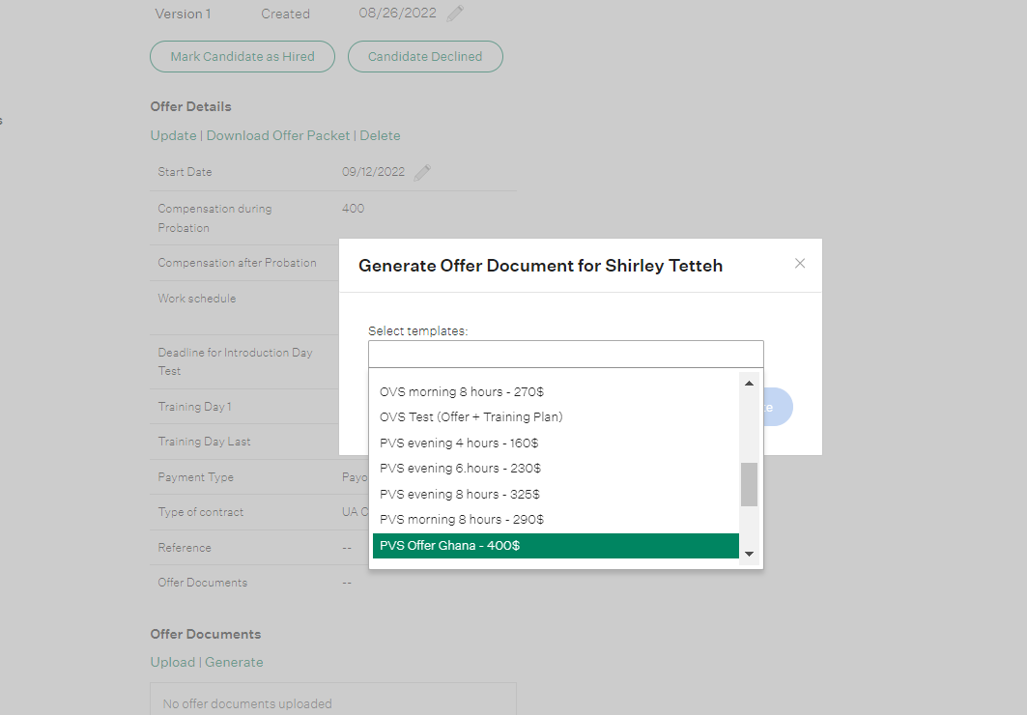
Рисунок 3.73 – Вибір темплейта

- Надішліть згенеровані документи кандидату за допомогою DocuSign і виберіть шаблон листа-пропозиції. Зробіть попередній перегляд документів.
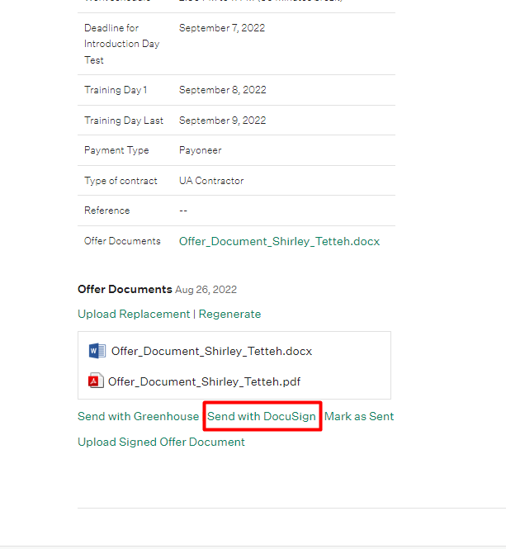
Рисунок 3.74 – Надсилання офера
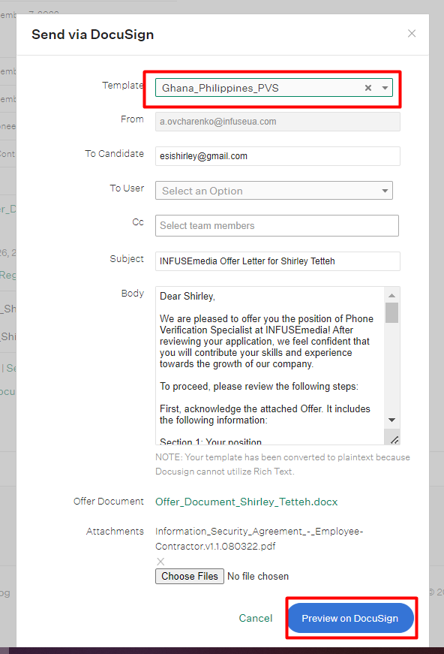
Рисунок 3.75 – Прев’ю

- Натисніть «Send».
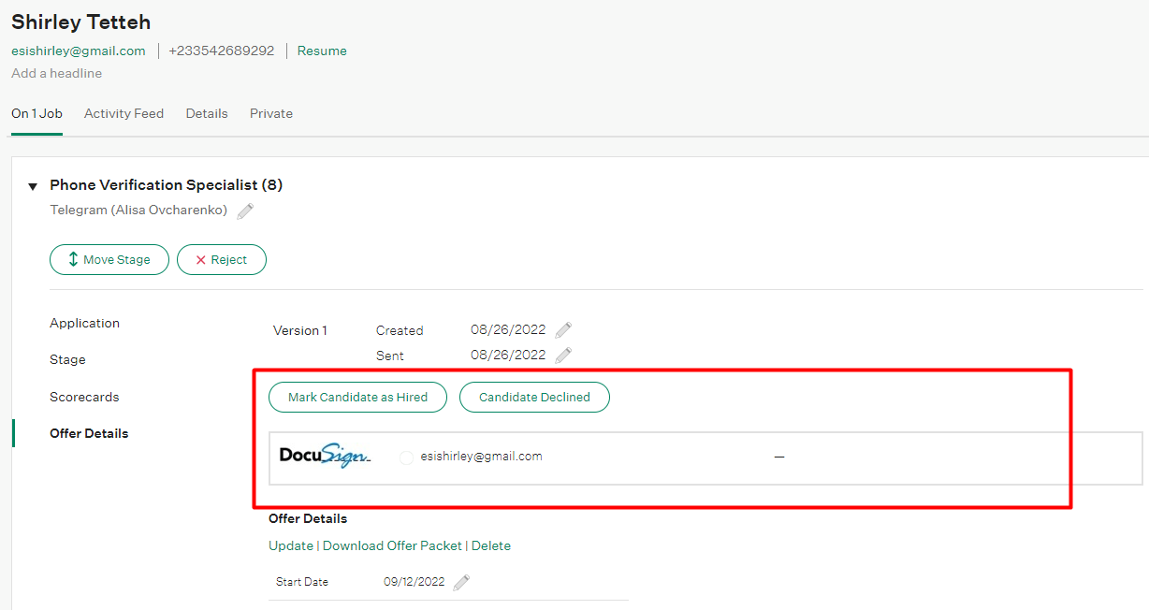
Рисунок 3.76 – Створення офера

Коли кандидат підпише документи, біля листа з’явиться відповідна позначка.
Рисунок 3.77 – Позначка

3.8 My Dashboard
«My Dashboard» – сторінка, яка показує особисту статистику рекрутера щодо кандидатів.
«My interviews» – інтерв’ю рекрутера.
«Applications to Review» – нові кандидати.

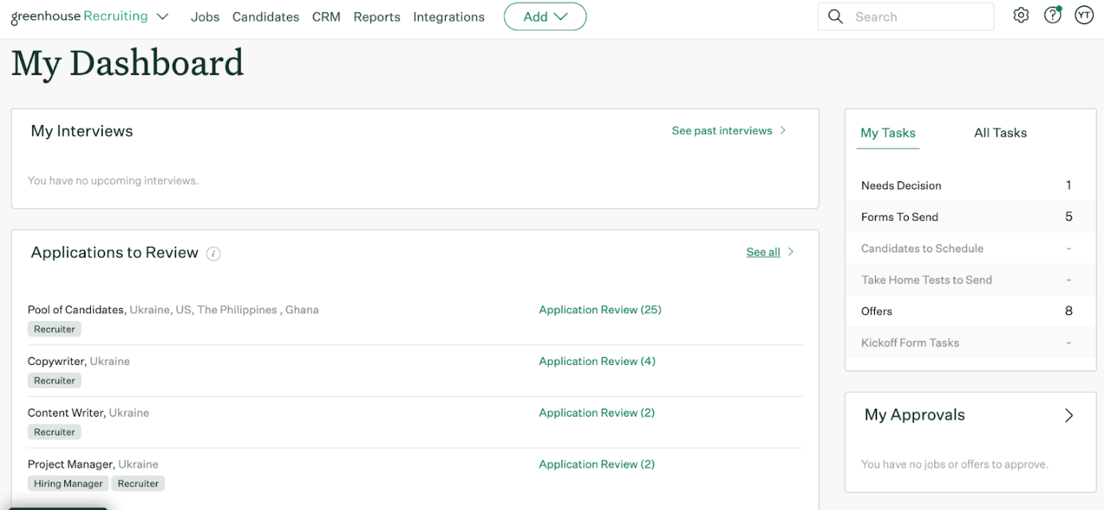
Рисунок 3.78 – Інформаційна панель рекрутера

«My Tasks» – завдання рекрутера.

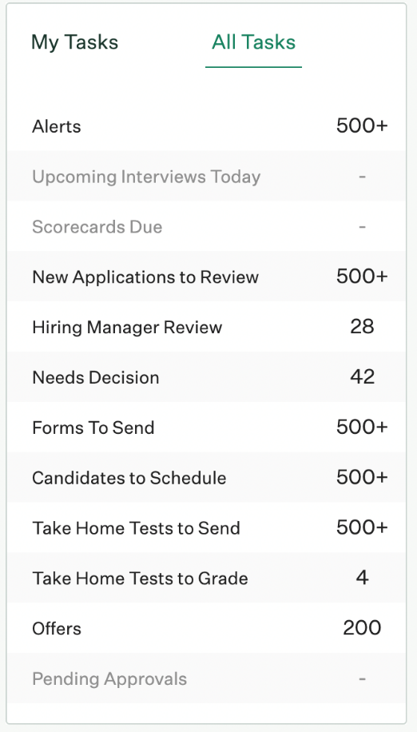
Рисунок 3.79 – Завдання рекрутера

Ви можете публікувати оголошення в LinkedIn і Twitter безпосередньо з інформаційної панелі. Для цього прокрутіть униз до секції «Share Jobs with your Social Network» і підключіть свої профілі в соціальних мережах до Greenhouse. Для цього просто натисніть «Connect to Twitter/ Connect to LinkedIn».

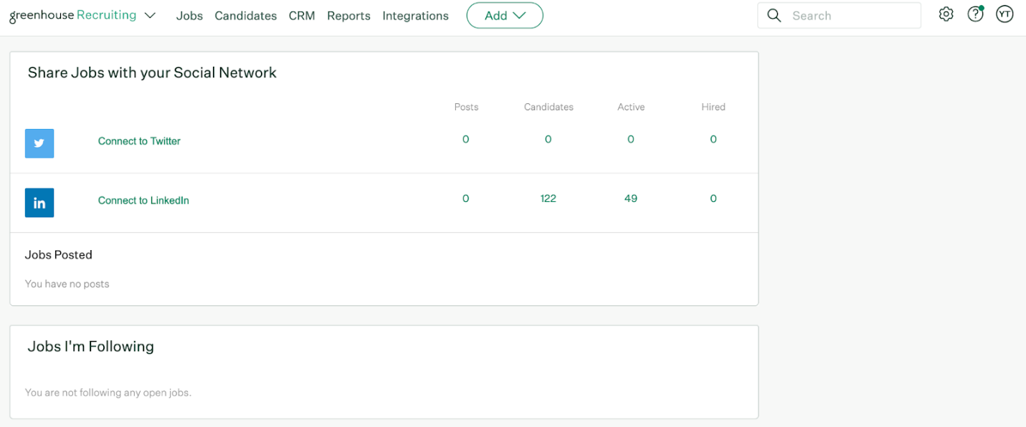
Рисунок 3.80 – Підключення соцмереж

Greenhouse запитає дозвіл на використання ваших даних у LinkedIn. Натисніть «Accept».

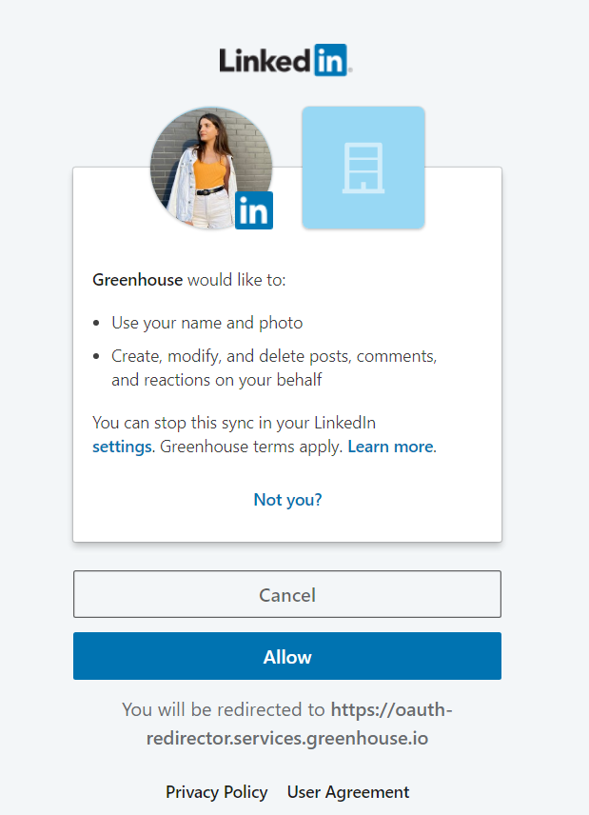
Рисунок 3.81 – Підключення соцмереж

Після підключення LinkedIn ви зможете публікувати. Для цього натисніть на кнопку «Post».

Рисунок 3.82 – Підключення соцмереж

Далі виберіть назву посади, шаблон LinkedIn і можете публікувати.
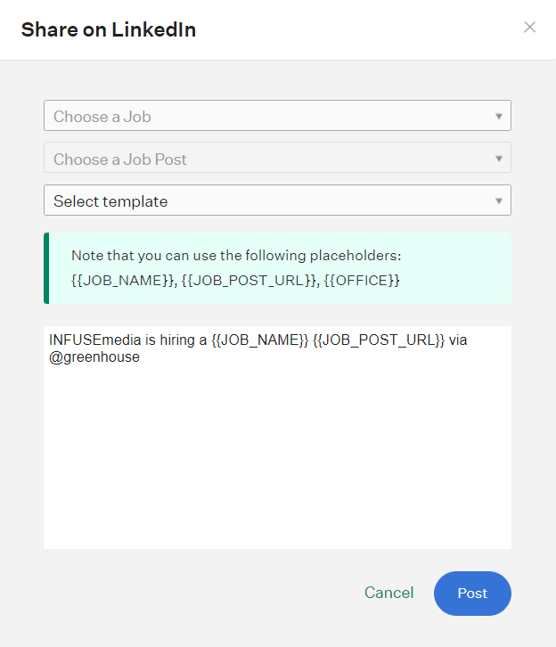
Рисунок 3.83 – Оголошення до соцмережі через платформу

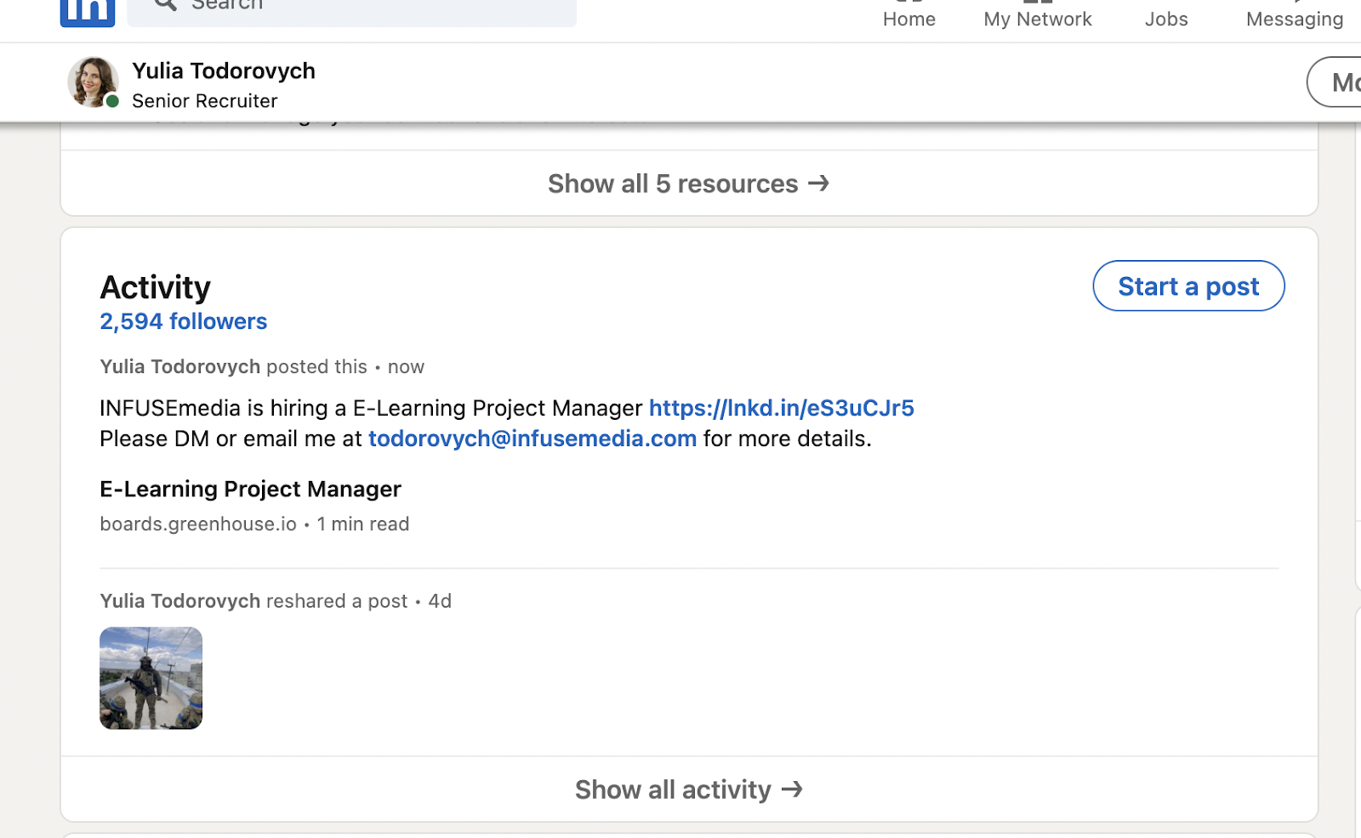
Рисунок 3.84 – Оголошення до соцмережі через платформу

Ви можете персоналізувати свою інформаційну панель (вибрати розділи, які тут відображатимуться). Для цього натисніть на кнопку «Personalize Dashboard».
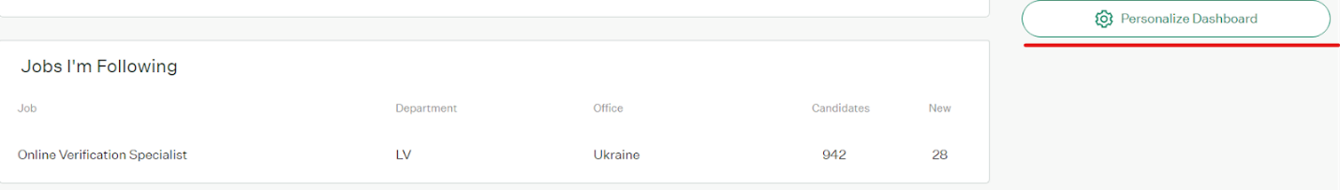
Рисунок 3.85 – Персоналізація дашборду

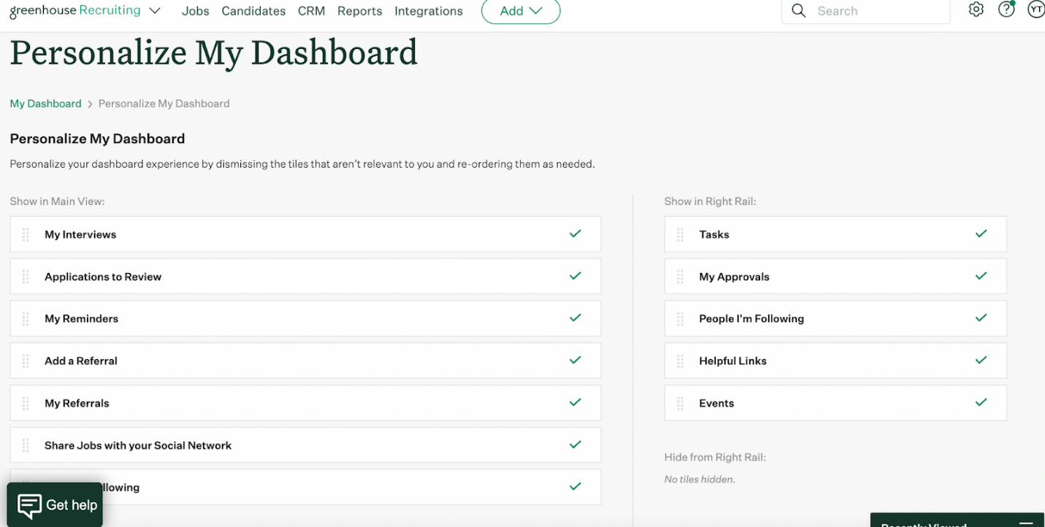
Рисунок 3.86 – Персоналізація дашборду

ВИСНОВКИ
У даній дипломній роботі було впроваджено та налаштовано рекрутингову платформу та інформаційну систему «Greenhouse». Це допомогло автоматизувати значну кількість рекрутингових процесів. В рамках дипломної роботи було досліджено кілька існуючих методологій впровадження інформаційних систем.
Також було розроблено проєктний план впровадження інформаційної системи «Greenhouse» в програмі Microsoft Project, відображено етапи та діаграму Ганта.
Впровадження інформаційної системи «Greenhouse» дозволить :
• автоматизувати рекрутингові процеси такі як: переведення кандидатів між етапами найму, надсилання та фіксування результатів тестових завдань, назначення відео-інтерв’ю, надсилання листів/документів;
• зберігати інформацію про кандидатів;
• створювати та редагувати шаблони листів/документів.
Головними перевагами даної інформаційної системи можна назвати автоматизацію рекрутингових процесів, що економить головний ресурс – час. Зручна навігація по інформаційній системі завдяки асоціативному пошуку, дозволить швидко знаходити потрібну інформацію..
Враховуючи вище сказане, можна зробити висновок, що всі поставлені завдання в дипломній роботі виконані у повному обсязі.

СПИСОК ВИКОРИСТАНИХ ДЖЕРЕЛ

1. Відеолекторій НОУ "ІНТУІТ" з дисципліни "Управління проєктами" [електронний ресурс]/В.І. Грекул - . - Режим доступу: https://yadi. sk/d/fbvJmEr5ehZdA
2. Управління проєктами (закордонний досвід)/А.І. Кочетков [та ін]. - СПб: "Два Три", 1993 - 446 с.
3. Щедровицький Г.П. Організація. Посібник. Управління. (Оргуправленчеське мислення: ідеологія, методологія, технологія. Курс лекцій / з архіву Г.П. Щедровицького. Т.4) / Г.П. Щедровицький. - М: "Шлях", 2000 - 384 с.
4. Управління проєктами. [Електронний ресурс] – Режим доступу: https://blog.agrokebety.com/shcho-take-upravlinnya-proektamy
5. Що таке управління проєктами. [Електронний ресурс] – Режим доступу: https://pm.kname.edu.ua/index.php/uk/abiturientu/pro-upravlinnia-proektamy/shcho-take-upravlinnia-proektamy
6. Товб О.С. Управління проєктами. Стандарти, методи, досвід/А.С. Товб, Г.Л. Ципес Г. – М.: "Олімп-Бізнес", 2003. – 350 с.
7. Що таке проджект менеджмент. [Електронний ресурс] – Режим доступу: https://brainbasket.org/who-are-it-specialists-2/project-manager/
8. Професія проджект менеджера. [Електронний ресурс] – Режим доступу: https://stud-point.com/blog/obery-katehoriiu/profesiya-project-mene dzhera-z-chogo-pochaty-ta-de-navchytys/
9. Проджект менеджмент. [Електронний ресурс] – Режим доступу: https://highload.today/uk/blogs/miy-shlyah-do-pm/
10. Технічний проджект менеджер. [Електронний ресурс] – Режим доступу: https://monday.com/blog/project-management/technical-project-manager /?utm_medium=cpc&utm_source=adwordssearch&utm_campaign=row-en-prm-workos-work_mgmt-dsa-b-search-desktop-exp-aw&utm_keyword=&utm_ match_ type=&cluster=&subcluster=&ati=&gclid=CjwKCAjwu5yYBhAjEiwAKXk_eFQX5Co9olwADdCPvf_ytyHRJljFhyyJCWYES1FadSE_DGhVoJLmfhoC2qMQAvD_BwE
11. Переваги проджект менеджменту. [Електронний ресурс] – Режим доступу: https://dou.ua/lenta/articles/project-manager-pros-and-cons/
12. Управління IT-проєктами. [Електронний ресурс] – Режим доступу: https://ror-development.com/uk/shho-take-project-management-upravlinnya-it-proektamy/
13. Практичні аспекти використання комп’ютерних технологій. [Електронний ресурс] – Режим доступу: https://www.researchgate.net/ publication/334193896_Prakticni_aspekti_vikoristanna_komp'uternih_tehnologij_v_procesi_profesijnoi_pidgotovki_studentiv_pedagogicnih_vuziv
14. Визначення групи процесів закриття в управлінні проєктами. [Електронний ресурс] – Режим доступу: https://uk.art-yakin.com/1676-what-is-involved-in-the-project-closing-stage
15. Групи процесів управління проєктами. [Електронний ресурс] – Режим доступу: https://infopedia.su/15x1461a.html
16. Управління інтеграцією. [Електронний ресурс] – Режим доступу: https://stud.com.ua/175339/menedzhment/upravlinnya_integratsiyeyu
17. Аналіз методів управління змістом проєкту. [Електронний ресурс] – Режим доступу: http://sophus.at.ua/publ/2015_10_30_kampodilsk/sekcija_ section_1_ 2015_10_30/analiz_metodiv_upravlinnja_zmistom_u_proektakh/102-1-0-1494
18. Ініціація проєкту, обсяг та структура. [Електронний ресурс] – Режим доступу: https://ukrayinska.libretexts.org/
19. Складові системи планування проєкту. [Електронний ресурс] – Режим доступу: https://buklib.net/books/23851/
20. Методи управління змістом у проєктах. [Електронний ресурс] – Режим доступу: http://sophus.at.ua/publ/2015_10_30_kampodilsk/sekcija_section _1_2015_10_30/analiz_metodiv_upravlinnja_zmistom_u_proektakh/
21. Опис змісту проєкту. [Електронний ресурс] – Режим доступу: http://um.co.ua/4/4-6/4-64046.html
22. Підтвердження змісту проєкту. [Електронний ресурс] – Режим доступу: https://vuzlit.com/267702/pidtverdzhennya_zmistu
23. Управління проєктом: основні аспекти та функції. [Електронний ресурс] – Режим доступу: https://buklib.net/books/34104/
24. Цілі та принципи управління проєктами. Життєвий цикл проєкту. [Електронний ресурс] – Режим доступу: https://buklib.net/books/22487/
25. Methodologies (Lifecycle Services, LCS). [Електронний ресурс] – Режим доступу: https://learn.microsoft.com/ru-ru/dynamicsax-2012/appuser-itpro/methodologies-lifecycle-services-lcs
26. Методології компанії Microsoft. [Електронний ресурс] – Режим доступу: https://studme.org/184225/informatika/metodologii_kompanii_microsoft
27. Методологія впровадження OneMethodology. [Електронний ресурс] – Режим доступу: https://studfile.net/preview/16382824/page:7/
28. Процес управління і управлінські рішення. [Електронний ресурс] – Режим доступу: https://msn.khnu.km.ua/mod/page/view.php?id=110977
29. Корпоративна архітектура (Enterprise Architecture, EA). [Електронний ресурс] – Режим доступу: https://pmb.com.ua/uk/slovar-terminov/korporatyvna-arhitektura-enterprise-architecture-ea/
30. Методи управління IT-проєктами. [Електронний ресурс] – Режим доступу: https://armedsoft.com/ua/blog/metody-upravlinnya-it-proektamy
31. Методологія Oracle Custom Development Method (CDM). [Електронний ресурс] – Режим доступу: https://studref.com/527979/informatika/ metodologiya_oracle_custom_development_method
32. Ризики проєкту: аналіз, оцінка та стратегії управління. [Електронний ресурс] – Режим доступу: https://skillsetter.io/blog/risk-management-ua
33. Концепція впровадження інформаційної системи. [Електронний ресурс] – Режим доступу: https://nads.gov.ua/diyalnist/mizhnarodna-spivpracya/spivpracya-zi-svitovim-bankom/koncepciya-vprovadzhennya-informaci jnoyi-sistemi-upravlinnya-lyudskimi-resursami-v-derzhavnih-organah-ta-zatverdzh ennya-planu-zahodiv-shchodo-yiyi-realizaciyi
34. Планування реалізації процесу щодо впровадження інформаційної системи на підприємстві. [Електронний ресурс] – Режим доступу: https://studopedia.com.ua/1_132968_planuvannya-realizatsii-protsesu-shchodo-vp rovadzhennya-informatsiynoi-sistemi-na-pidpriiemstvi.html
35. Стратегія розвитку інформаційних технологій для підприємства. Навіщо потрібна розробка IT-стратегії. [Електронний ресурс] – Режим доступу: https://mylandrover.ru/uk/crash-tests-car/strategiya-razvitiya-informacion nyh-tehnologii-na-predpriyatii-zachem-nuzhna.html
36. Управління ризиками проєкту. [Електронний ресурс] – Режим доступу: https://pidru4niki.com/87734/menedzhment/upravlinnya_rizikami_ proek tu

37. Методи керування ризиками у проєкті. [Електронний ресурс] – Режим доступу: https://studwood.net/2081281/menedzhment/metodi_keruvannya _rizikami_proekti
38. Що таке управління ризиками проєкту? Етапи створення плану оцінки ризиків. [Електронний ресурс] – Режим доступу: https://businessyield.com/uk/project-management/what-is-project-risk-manageme nt/

